|  |  |  |  |  |
| --- | --- | --- | --- | --- |
|  |  | | |  |
| **Huawei eSight for vCenter Plug-in**  **V1.6.156** | | |  |
| **用户指南** | | |
| **文档版本** | **01** | |
| **发布日期** | **2020-05-06** | |
|  | | | | |
|  | 华为技术有限公司 | |  |  |

|  |
| --- |
| 版权所有 © 华为技术有限公司2020。 保留一切权利。  非经本公司书面许可，任何单位和个人不得擅自摘抄、复制本文档内容的部分或全部，并不得以任何形式传播。  商标声明  和其他华为商标均为华为技术有限公司的商标。  本文档提及的其他所有商标或注册商标，由各自的所有人拥有。  注意  您购买的产品、服务或特性等应受华为公司商业合同和条款的约束，本文档中描述的全部或部分产品、服务或特性可能不在您的购买或使用范围之内。除非合同另有约定，华为公司对本文档内容不做任何明示或默示的声明或保证。  由于产品版本升级或其他原因，本文档内容会不定期进行更新。除非另有约定，本文档仅作为使用指导，本文档中的所有陈述、信息和建议不构成任何明示或暗示的担保。 |

|  |  |
| --- | --- |
| 华为技术有限公司 | |
| 地址： | 深圳市龙岗区坂田华为总部办公楼 邮编：518129 |
| 网址： | <https://e.huawei.com> |

前言

概述

本指南介绍华为vCenter插件的安装和操作维护。

读者对象

本指南主要适用于以下工程师：

* 技术支持工程师
* 系统维护工程师

符号约定

在本文中可能出现下列标志，它们所代表的含义如下。

| **符号** | **说明** |
| --- | --- |
|  | 表示如不避免则将会导致死亡或严重伤害的具有高等级风险的危害。 |
|  | 表示如不避免则可能导致死亡或严重伤害的具有中等级风险的危害。 |
|  | 表示如不避免则可能导致轻微或中度伤害的具有低等级风险的危害。 |
|  | 用于传递设备或环境安全警示信息。如不避免则可能会导致设备损坏、数据丢失、设备性能降低或其它不可预知的结果。  “须知”不涉及人身伤害。 |
|  | 对正文中重点信息的补充说明。  “说明”不是安全警示信息，不涉及人身、设备及环境伤害信息。 |

修订记录

修改记录累积了每次文档更新的说明。最新版本的文档包含以前所有文档版本的更新内容。

| **文档版本** | **发布日期** | **修改说明** |
| --- | --- | --- |
| 01 | 2020-05-06 | 第一次正式发布。 |

目 录

前言 ii

1 简介 1

2 安装和卸载华为vCenter插件 3

2.1 安装华为vCenter插件 3

2.2 卸载华为vCenter插件 15

2.3 升级华为vCenter插件 27

3 操作与维护 29

3.1 eSight设置 29

3.1.1 添加eSight 29

3.1.2 编辑eSight 33

3.1.3 删除eSight 35

3.2 服务器管理 35

3.2.1 查看服务器列表 35

3.2.2 部署OS 37

3.2.2.1 添加软件源 37

3.2.2.2 创建OS模板 40

3.2.2.3 创建模板任务 42

3.2.3 模板管理 44

3.2.3.1 设置上下电 44

3.2.3.2 配置BIOS 45

3.2.3.3 配置HBA卡 54

3.2.3.4 配置RAID 56

3.2.3.5 配置CNA卡 58

3.2.3.6 配置iBMC 61

3.2.4 固件和驱动升级 65

3.2.4.1 上传升级包 65

3.2.4.2 升级固件和驱动 67

3.2.5 注册、配置和使用Proactive HA 69

3.2.5.1 注册HA Provider 69

3.2.5.2 配置Proactive HA 71

3.2.5.3 使用Proactive HA 74

3.2.6 接收和查看服务器告警 76

3.3 查看华为vCenter插件版本 79

4 FAQ 81

4.1 添加eSight服务器连接测试失败 81

4.2 排查部署操作系统失败的原因 84

4.3 上传驱动升级包失败 87

4.4 将目标服务器的ESXi系统添加至vCenter群集中 87

4.5 vCenter主页无法看到“eSight For vCenter”图标 89

4.6 插件安装部署程序启动失败 92

4.7 插件安装部署页面显示Please put zip file and refresh the page 93

4.8 RAID卡模板详情中RAID卡槽位号显示为空的解决方法 93

A 如何获取帮助 95

A.1 联系华为前准备 95

A.2 如何从网站获取帮助 95

# 简介

功能介绍

华为vCenter插件是一个集成在vCenter软件中的管理华为服务器的插件，通过添加eSight可以实现对华为服务器的部署OS、配置服务器、升级及监控功能。

通过该插件，可以实现以下功能：

* 查看服务器信息和部件信息。
* 支持批量部署服务器OS，支持部署的OS类型及版本请参考表3-1。
* 支持配置服务器的CNA卡、HBA卡、BMC、BIOS和RAID。
* 支持升级服务器的固件和驱动。
* 提供Proactive HA Provider实现对异常服务器的隔离功能。



实际的功能请以eSight为准。

支持的服务器

| 类型 | 服务器型号 |
| --- | --- |
| 机架服务器 | RH2288H V2 |
| RH1288 V3 |
| RH2288 V3 |
| RH2288H V3 |
| RH5885 V3 |
| RH8100 V3 |
| 1288H V5 |
| 2288H V5 |
| 2488 V5 |
| 刀片服务器 | CH121 V3 |
| CH242 V3 |
| 机框 | E9000（MM910） |
| 高密服务器 | XH321 V3 |
| XH620 V3 |
| XH622 V3 |
| XH628 V3 |

# 安装和卸载华为vCenter插件

2.1 安装华为vCenter插件

2.2 卸载华为vCenter插件

2.3 升级华为vCenter插件

## 安装华为vCenter插件

前提条件

* 已在Windows系统主机上安装JRE 1.8.0或以上版本。
* 已获取华为vCenter插件安装包“[Huawei vCenter Plugin X.X.zip](https://github.com/Huawei/Server_Management_Plugin_vCenter/tree/master/releases)”和部署程序包“Huawei vCenter Plugin Upgrade *X.X*.zip”，其中*X.X*指插件的版本号，如Huawei vCenter Plugin 1.0.zip。
* 部署程序包仅支持Windows系统，请准备一台Windows系统的主机用于安装运行部署程序包。



请确保该Windows系统的防火墙已关闭，否则会出现安装/卸载失败且无法再安装/卸载的现象。

硬件要求

推荐配置：

* CPU：8核2GHz
* 内存：16GB
* 硬盘：500GB

操作步骤

使用管理员帐户登录用于安装部署程序包的Windows系统主机，并将华为vCenter插件安装包和部署程序包上传至该主机。

修改JAVA环境变量。

以Windows Server 2012 R2操作系统为例介绍。

1. 在“控制面板”中，选择查看方式为“类别”。
2. 选择“系统和安全 > 系统 > 高级系统设置”。

弹出“系统属性”对话框。

1. 在“高级”页签，单击“环境变量”，如图2-1所示。

系统属性

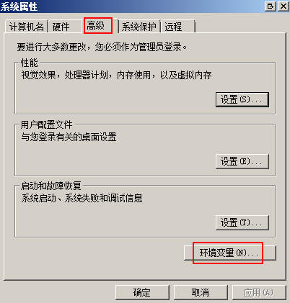

弹出“环境变量”对话框。

1. 在“系统变量”区域，选择“Path”变量，单击“编辑”。

弹出“编辑系统变量”对话框。

1. 增加变量值，单击“确定”。

“变量值”以实际JRE的安装路径为准，此处以“C:\Program Files\Java\jre1.8.0_121\bin”为例，如图2-2所示。

编辑系统变量

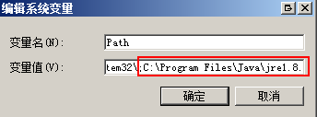

1. 单击“确定”。
2. 单击“应用”，单击“确定”。
3. 通过CMD打开命令行窗口，输入java -version，查看JRE的版本号。

关闭防火墙。

1. 在“控制面板”中，选择“系统和安全 > Windows防火墙”，如图2-3所示。

控制面板

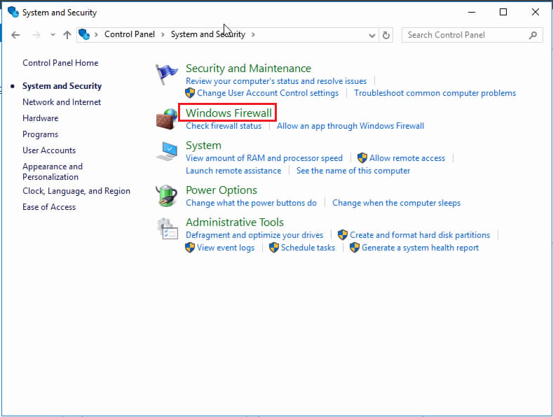

1. 选择“打开或关闭Windows防火墙”，如图2-4所示。

Windows防火墙

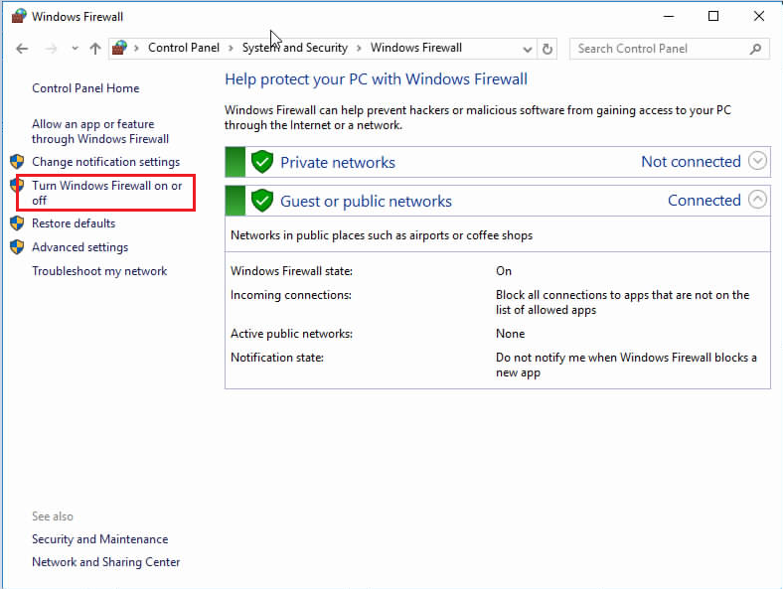

1. 选择关闭防火墙，然后点击“OK”，如图2-5所示。

关闭Windows防火墙

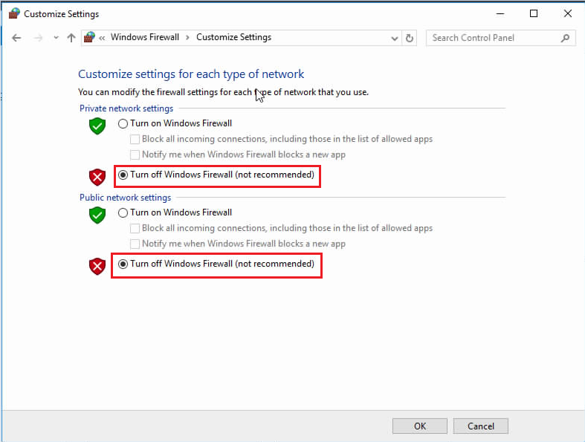

（可选）当Windows系统主机存在域控时，需要关闭域控防火墙。

1. 在“Server Manager”中，选择“Tools > Windows Firewall with Advanced Security”。

进入“Windows Firewall with Advanced Security”界面，如图2-6所示。

Windows Firewall with Advanced Security

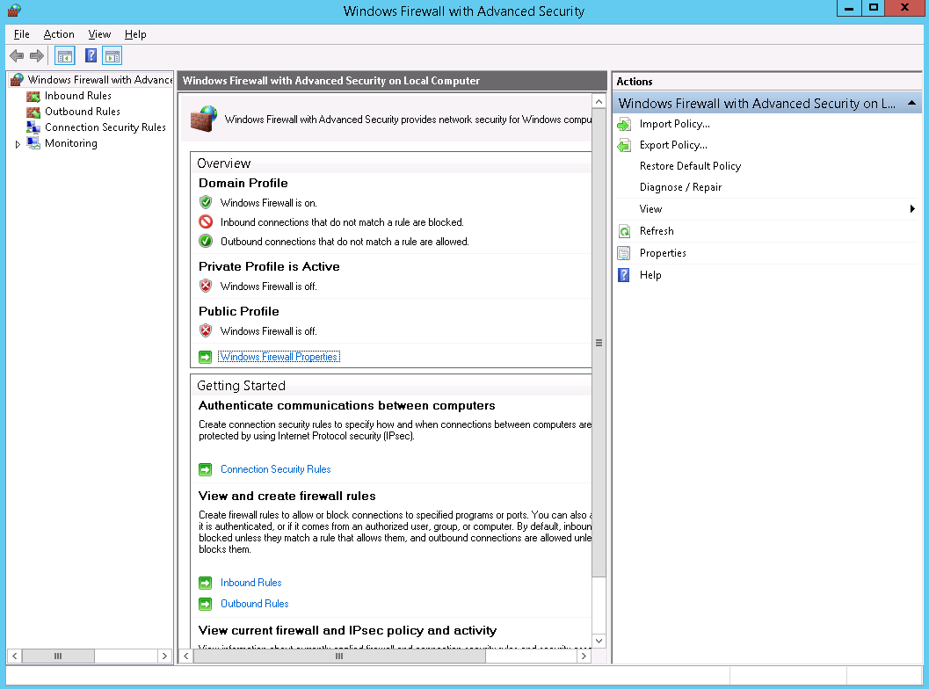

1. 选择“Windows Firewall Properties > Domain Profile”。

进入“Domain Profile”页签，如图2-7所示。

Domain Profile

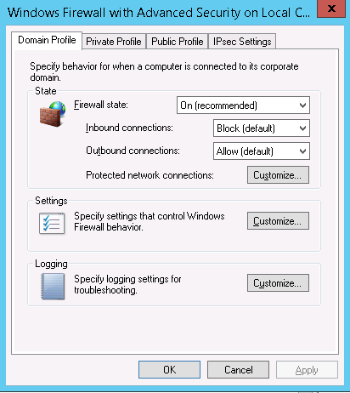

1. 设置Firewall state为Off，然后点击“Apply”，如图2-8所示。

关闭域控防火墙

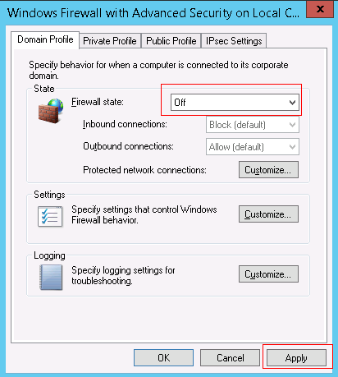

解压部署程序包。



华为vCenter插件安装包和解压后的部署程序包（.jar文件）需要存放在同一文件夹路径下。

通过CMD打开命令行窗口，执行以下命令，进入软件包和部署程序包存入路径。

**cd** *软件包和部署程序包存入路径*

执行以下命令，启动部署程序包。



执行以下安装华为vCenter插件操作时，此命令窗口不能关闭，否则无法打开安装界面。

**java -jar** *部署程序包名称***.jar**

回显如图2-9所示时，部署程序启动完成。

回显信息

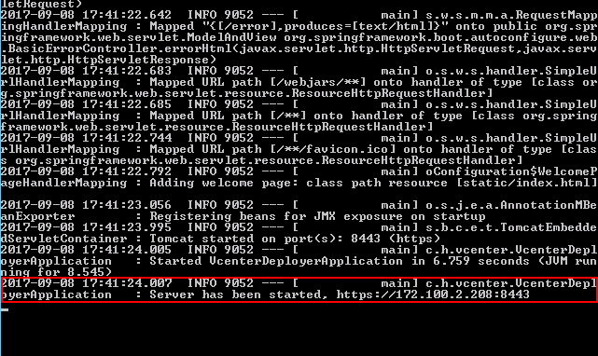

其中8443为默认端口号，若需要修改端口号，执行以下命令。

**java -jar** *部署程序包名称***.jar --server.port=***自定义端口号*

打开本地PC机的浏览器，在地址栏输入**https://*Windows主机的IP地址*:8443**（具体地址可在步骤7回显信息的最后一行获取），按“Enter”。

进入“Huawei vCenter插件更新程序”界面，如图2-10所示。

Huawei vCenter插件更新程序

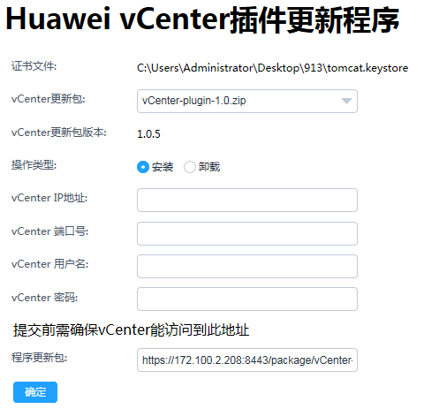

输入以下参数，单击“确定”。

* vCenter更新包：选择vCenter插件安装包。
* 操作类型：选择“安装”。
* vCenter IP地址：输入需要安装插件的vCenter IP地址。
* vCenter端口号：输入vCenter端口号，默认为“443”。
* vCenter用户名：输入vCenter管理员用户名。
* vCenter密码：输入vCenter管理员密码。

在命令窗口，查看回显信息，显示如图2-11所示时表示华为vCenter插件安装成功。

回显信息

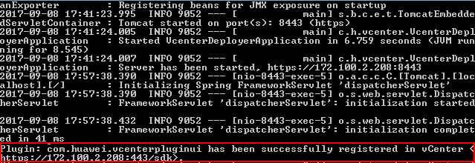

重新启动vCenter服务。

* Windows环境下重启vCenter。
  1. 进入Windows命令行。
  2. 执行如下命令停止vCenter服务。

"C:\Program Files\VMware\vCenter Server\bin\service-control.bat" --stop --all

* 1. 执行如下命令启动vCenter服务。

"C:\Program Files\VMware\vCenter Server\bin\service-control.bat" --start --all

* Linux环境下重启vCenter。
  1. 通过SSH工具以root用户进入Linux命令行。
  2. 执行如下命令停止vCenter服务。

service-control --stop --all

* 1. 执行如下命令启动vCenter服务。

service-control --start --all

打开本地PC机的浏览器，在地址栏输入**https://*vCenter的IP地址***，按“Enter”。

选择Flash模式打开vCenter登录界面。

登录界面vCenter

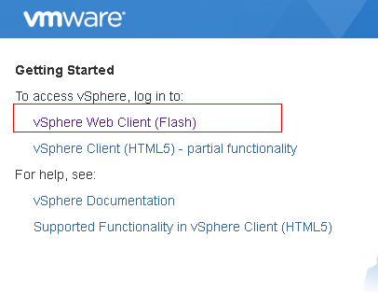

输入vCenter用户名和密码，单击“登录”。

进入vCenter主页。

显示如图2-13所示时，表示华为vCenter插件安装成功。

主页

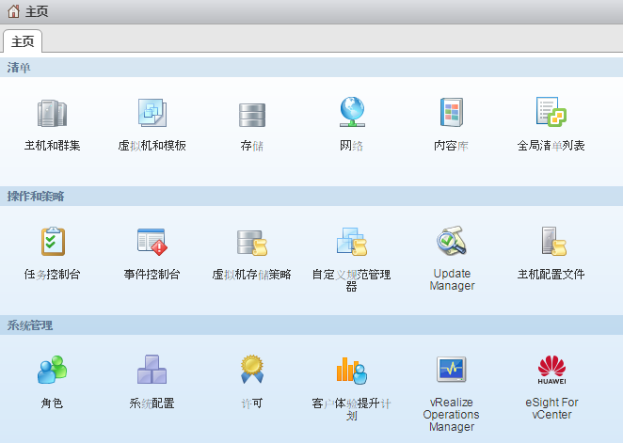

如果用户已登录vCenter，需先退出再重新登录，才能看到“eSight For vCenter”图标，华为插件才可生效。

----结束

## 卸载华为vCenter插件

前提条件

* 已在Windows系统主机上安装JRE 1.8.0或以上版本。
* 已获取华为部署程序包“Huawei vCenter Plugin Upgrade X.X.zip”,其中*X.X*指插件的版本号。
* 部署程序包仅支持Windows系统，请准备一台Windows系统的主机用于安装运行部署程序包。



请确保该Windows系统的防火墙已关闭，否则会出现安装/卸载失败且无法再安装/卸载的现象。

操作步骤

使用管理员帐户登录用于安装部署程序包的Windows系统主机，并将华为部署程序包上传至该主机。

修改JAVA环境变量。

以Windows Server 2012 R2操作系统为例介绍。

1. 在“控制面板”中，选择查看方式为“类别”。
2. 选择“系统和安全 > 系统 > 高级系统设置”。

弹出“系统属性”对话框。

1. 在“高级”页签，单击“环境变量”，如图2-14所示。

系统属性



弹出“环境变量”对话框。

1. 在“系统变量”区域，选择“Path”变量，单击“编辑”。

弹出“编辑系统变量”对话框。

1. 增加变量值，单击“确定”。

“变量值”以“C:\Program Files\Java\jre1.8.0_121\bin”为例，如图2-15所示。

编辑系统变量



1. 单击“确定”。
2. 单击“应用”，单击“确定”。
3. 通过CMD打开命令行窗口，输入java -version，查看JRE的版本号。

关闭防火墙。

1. 在“控制面板”中，选择“系统和安全 > Windows防火墙”，如图2-16所示。

控制面板



1. 选择“打开或关闭Windows防火墙”，如图2-17所示。

Windows防火墙



1. 选择关闭防火墙，然后点击“OK”，如图2-18所示。

关闭Windows防火墙



（可选）当Windows系统主机存在域控时，需要关闭域控防火墙。

1. 在“Server Manager”中，选择“Tools > Windows Firewall with Advanced Security”。

进入“Windows Firewall with Advanced Security”界面，如图2-19所示。

Windows Firewall with Advanced Security



1. 选择“Windows Firewall Properties > Domain Profile”。

进入“Domain Profile”页签，如图2-20所示。

Domain Profile



1. 设置Firewall state为Off，然后点击“Apply”，如图2-21所示。

关闭域控防火墙



解压部署程序包。

通过CMD打开命令行窗口，执行以下命令，进入部署程序包存入路径。

**cd** *部署程序包存入路径*

执行以下命令，启动部署程序包。



执行以下卸载华为vCenter插件操作时，此命令窗口不能关闭，否则无法打开卸载界面。

**java -jar** *部署程序包名称***.jar**

回显如图2-22所示时，部署程序启动完成。

回显信息



其中8443为默认端口号，若需要修改端口号，执行以下命令。

**java -jar** *部署程序包名称***.jar --server.port=***自定义端口号*

打开本地PC机的浏览器，在地址栏输入**https://*Windows主机的IP地址*:8443**（具体地址可在步骤7回显信息的最后一行获取），按“Enter”。

进入“Huawei vCenter插件更新程序”界面，如图2-23所示。

Huawei vCenter插件更新程序

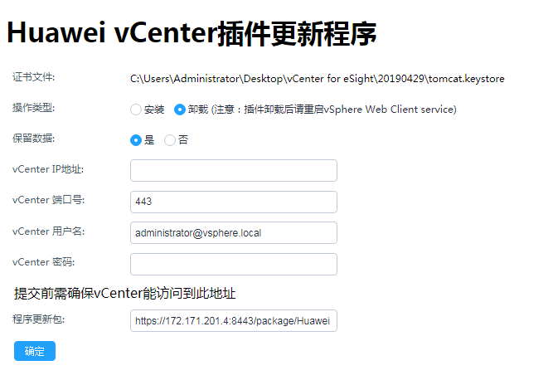

输入以下参数，单击“确定”。

* 操作类型：选择“卸载”。
* vCenter IP地址：输入需要卸载插件的vCenter IP地址。
* vCenter端口号：输入vCenter端口号，默认为“443”。
* vCenter用户名：输入vCenter管理员用户名。
* vCenter密码：输入vCenter管理员密码。

在命令窗口，查看回显信息，显示如图2-24所示时表示华为vCenter插件卸载成功。

回显信息

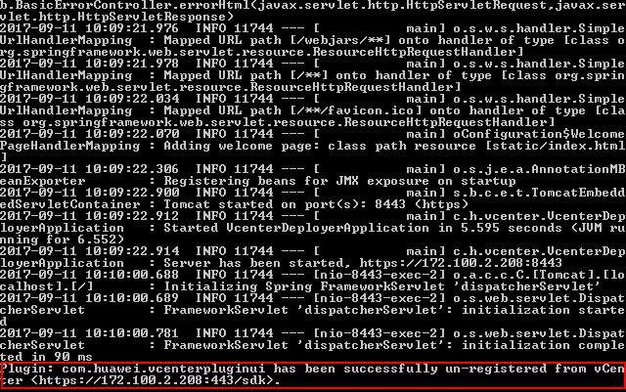

重新启动vCenter服务。

* Windows环境下重启vCenter。
  1. 进入Windows命令行。
  2. 执行如下命令停止vCenter服务。

"C:\Program Files\VMware\vCenter Server\bin\service-control.bat" --stop --all

* 1. 执行如下命令启动vCenter服务。

"C:\Program Files\VMware\vCenter Server\bin\service-control.bat" --start --all

* Linux环境下重启vCenter。
  1. 通过SSH工具以root用户进入Linux命令行。
  2. 执行如下命令停止vCenter服务。

service-control --stop --all

* 1. 执行如下命令启动vCenter服务。

service-control --start --all

打开本地PC机的浏览器，在地址栏输入**https://*vCenter的IP地址***，按“Enter”。

打开vCenter登录界面。

输入vCenter用户名和密码，单击“登录”。

在vCenter主页查看插件图标是否删除。

* 是，执行完毕。
* 否，执行步骤14～步骤15，清除浏览器缓存，重新打开浏览器。

清除浏览器缓存。

以“Internet Explorer 11.0”为例介绍。

1. 选择“Internet 选项”。

弹出“Internet 选项”对话框。

1. 单击“删除”，如图2-25所示。

Internet 选项

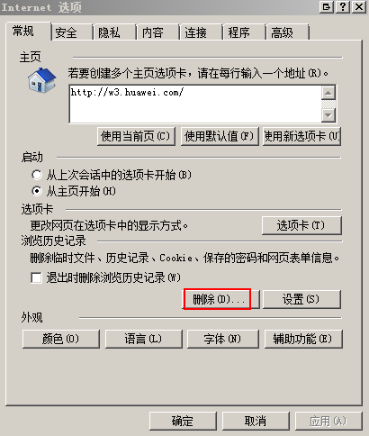

弹出“删除浏览历史记录”对话框。

1. 勾选如图2-26所示信息，单击“删除”。

删除浏览历史记录

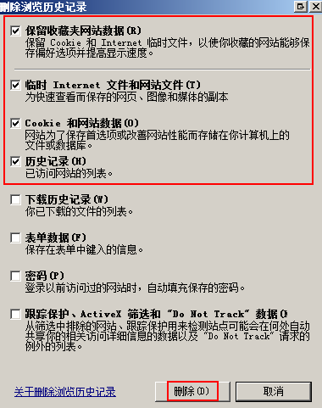

1. 单击“应用”，单击“确定”。

重新打开浏览器，登录vCenter界面，再次查看插件图标是否删除。

* 是，执行完毕。
* 否，请联系技术支持。

----结束

## 升级华为vCenter插件

前提条件

* 已在Windows系统主机上安装JRE 1.8.0或以上版本。
* 已获取华为vCenter插件安装包“[Huawei vCenter Plugin X.X.zip](https://github.com/Huawei/Server_Management_Plugin_vCenter/tree/master/releases)”和部署程序包“Huawei vCenter Plugin Upgrade *X.X*.zip”，其中*X.X*指插件的版本号，如Huawei vCenter Plugin 1.0.zip。
* 部署程序包仅支持Windows系统，请准备一台Windows系统的主机用于安装运行部署程序包。



请确保该Windows系统的防火墙已关闭，否则会出现安装/卸载失败且无法再安装/卸载的现象。

操作步骤

卸载旧版本的华为vCenter插件，详细操作请参考2.2 卸载华为vCenter插件。

安装新版本的华为vCenter插件，详细操作请参考2.1 安装华为vCenter插件。

----结束

# 操作与维护

3.1 eSight设置

3.2 服务器管理

3.3 查看华为vCenter插件版本

## eSight设置

### 添加eSight

设置白名单。

eSight北向接口默认情况下设置了白名单，需要将vCenter所在的服务器IP地址设置到eSight北向接口的白名单中，才能正常添加eSight。

1. 登录eSight Web界面。
2. 选择“System > Northbound Integration > Third-party System > Create”。

进入“Third-party System”界面，如图3-1所示。

Third-party System

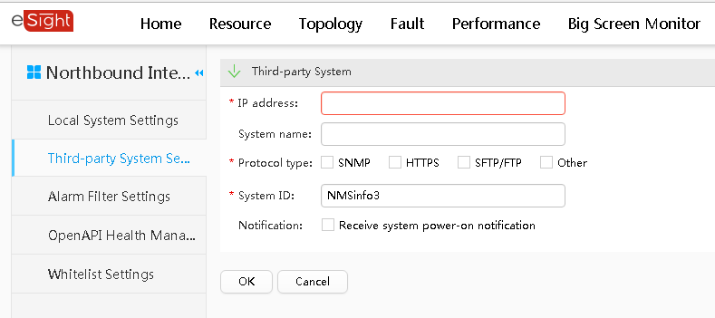

1. 设置以下参数：

* IP address：设置为vCenter服务器的IP地址。
* Protpcol type：勾选“HTTPS”，取消勾选其他协议。
* System ID：保持默认或重新设置，可设置为IP地址或1~64个英文半角下的字符，字符包括0-9a-zA-Z@_-(),.^$~`!。

1. 单击“OK”。

成功将vCenter服务器的IP地址设置为白名单，如图3-2所示。

设置成功

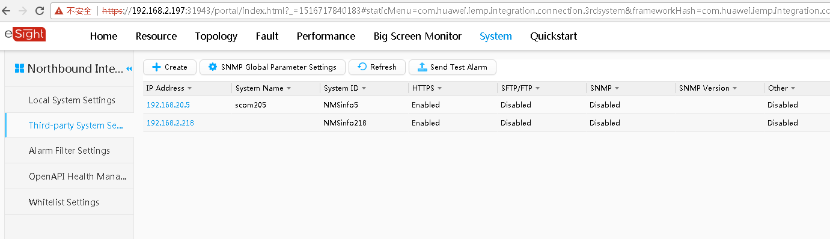

获取eSight证书。

1. 使用管理员用户登录eSight后台。
2. 进入“eSight安装目录\AppBase\etc\certificate\application\node”目录，获取“nodeKeyStore.jks”证书文件。

“nodeKeyStore.jks”证书

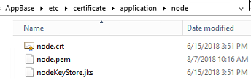

1. 将“nodeKeyStore.jks”证书文件拷贝至本地。

上传证书至vCenter。

1. 在vCenter WebUI中，选择“主页 > 系统管理 > eSight For vCenter”。

进入“eSight For vCenter”界面。

1. 选择“eSight”。

进入“eSight”界面。

1. 单击“上传证书”。

弹出“上传证书”对话框，如图3-4所示。

上传证书

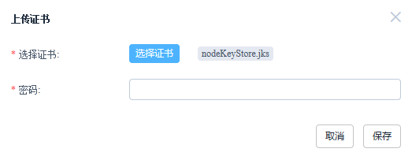

* 单击“选择证书”，打开“nodeKeyStore.jks”证书文件。
* 输入密码为“Changeme_123”。

1. 单击“保存”，弹出“上传成功”的提示框。
2. 点击“确定”返回“eSight”界面。

单击“添加eSight”。

弹出“添加eSight”对话框。

输入以下参数，如图3-5所示，单击“测试连接”。

添加eSight

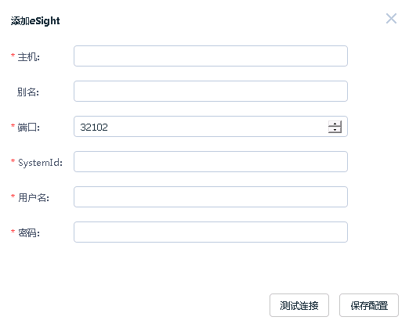

* 主机：输入待添加的eSight IP地址。
* 别名：（可选）自定义待添加的eSight的名称，用于识别不同的eSight。
* 端口：待添加的eSight的端口号，默认值：32102。
* SystemId：需与步骤1.3中“System ID”的值一致。
* 用户名：待添加的eSight OpenAPI的用户名，默认用户名为“openApiUser”。
* 密码：待添加的eSight OpenAPI的密码，默认密码为“Changeme_123”。如果需要修改密码，请参考4.1 添加eSight服务器连接测试失败进行密码修改。

若连接通过，界面显示“测试连接通过”。若连接失败，界面显示“测试连接失败”，失败原因请参考4.1 添加eSight服务器连接测试失败。

连接通过后，单击“保存配置”，保存eSight配置信息。

弹出“提示”对话框。

单击“确定”。

完成eSight的添加。

在“eSight”界面查看已添加的eSight，如图3-6所示。

eSight

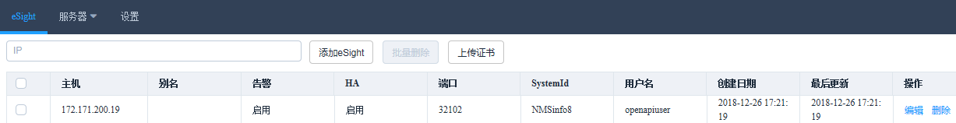

----结束

### 编辑eSight

在vCenter WebUI中，选择“主页 > 系统管理 > eSight For vCenter”。

进入“eSight For vCenter”界面。

选择“eSight”。

进入“eSight”界面。

在待编辑的eSight栏，单击“编辑”。

弹出“编辑eSight”对话框。

编辑如下参数，如图3-7所示。

编辑eSight

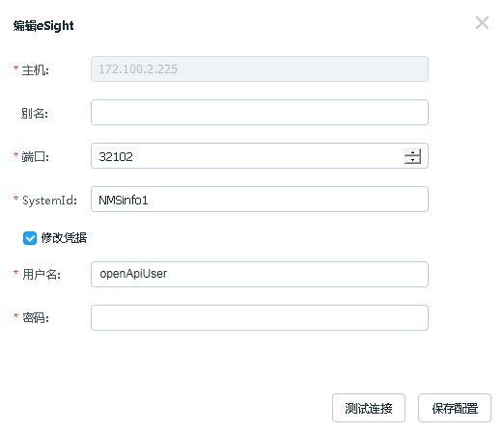

* 别名：修改用于识别不同eSight的名称。
* 端口：修改eSight端口号。
* SystemId：需与步骤1.3中“System ID”的值一致。
* 修改凭据：默认取消勾选。勾选后，可以修改eSight用户名和密码。
* 用户名：修改eSight用户名。
* 密码：修改eSight密码。



在eSight接入后，如果修改了eSight的端口号/用户名/密码，需及时将修改后的端口号/用户名/密码同步到华为vCenter插件中，否则将影响华为vCenter插件对服务器的管理。

是否勾选“修改凭据”，且修改用户名或者密码？

* 是，单击“测试连接”。待测试连接通过后，单击“保存配置”，保存eSight配置信息。
* 否，单击“保存配置”，保存eSight配置信息。

弹出“提示”对话框。

单击“确定”。

完成eSight的编辑。

在“eSight”界面查看已修改的eSight，如图3-8所示。

eSight



----结束

### 删除eSight

在vCenter WebUI中，选择“主页 > 系统管理 > eSight For vCenter”。

进入“eSight For vCenter”界面。

选择“eSight”。

进入“eSight”界面。

在待删除的eSight栏，单击“删除”，如图3-9所示。

删除eSight



弹出“提示”对话框。



若需要批量删除eSight，勾选需要删除的eSight，单击“批量删除”。

单击“确定”。

完成eSight的删除。

----结束

## 服务器管理

### 查看服务器列表

在vCenter WebUI中，选择“主页 > 系统管理 > eSight For vCenter”。

进入“eSight For vCenter”界面。

选择“服务器 > 服务器列表”。

进入服务器列表界面。

选择eSight别名和服务器类型，查看该eSight下所有此服务器类型的“IP地址”、“名称”、“状态”和“型号”，如图3-10所示。

服务器列表

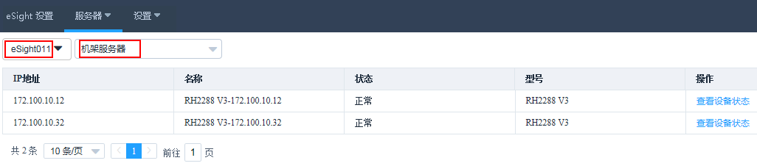

在任意一台服务器栏，单击“查看设备状态”。

查看该服务器基本信息、在线设备状态、主板、CPU、内存、硬盘、电源、风扇、RAID、网卡和PCIe信息，如图3-11所示。

设备状态

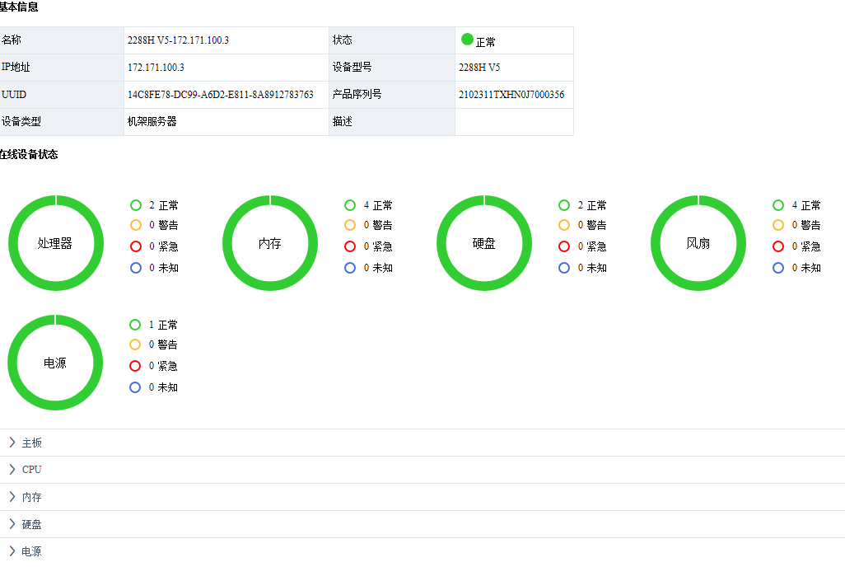

单击“返回”。

返回“服务器列表”界面。

----结束

### 部署OS

#### 添加软件源

操作场景

添加软件源是指添加OS的镜像文件，给服务器部署OS时需要先添加OS的镜像文件，再添加OS模板，最后再添加部署OS的任务。

前提条件

* 已搭建好用于上传系统软件源的SFTP服务器。
* 已在[华为服务器兼容性查询助手](http://support.huawei.com/onlinetoolsweb/ftca/)中确认服务器的操作系统兼容性，且操作系统的备注中需包含“Note1. 支持ServiceCD2.0安装OS”，详情请参考4.2 排查部署操作系统失败的原因。

操作步骤

将待添加的OS镜像文件上传至SFTP（Secure File Transfer Protocol）服务器的默认路径。



* OS镜像文件大小不能超过5GB。
* eSight所在安装盘容量需大于40GB。

在vCenter WebUI中，选择“主页 > 系统管理 > eSight For vCenter”。

进入“eSight For vCenter”界面。

选择“服务器 > 软件源管理”。

进入“软件源管理”界面。

单击“添加”。

弹出“添加软件源”对话框。

输入以下参数，如图3-12所示，单击“确定”。

添加软件源

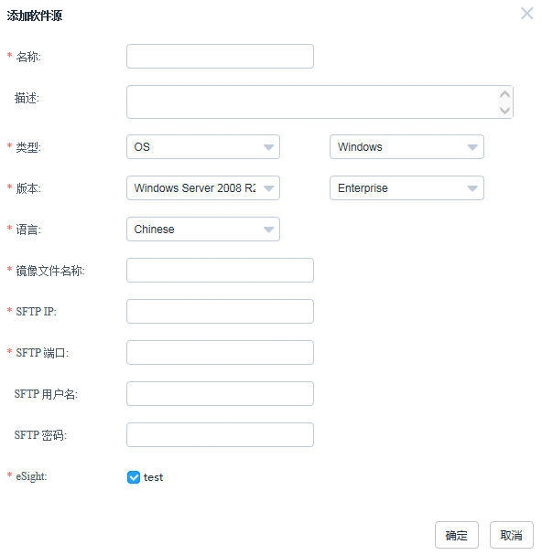

* 名称：自定义名称，用于识别不同的OS镜像文件。
* 描述：（可选）自定义对OS镜像文件的描述信息。
* 类型：选择OS的类型，包括以下6种类型：Windows、SUSE、Red Hat、CentOS、Ubuntu和VMware ESXi。
* 版本：选择OS版本，详细请参考表3-1。
* 语言：仅在OS类型为Windows时，需要选择语言。选择“Chinese”或“English”。
* 镜像文件名称：输入SFTP服务器中的镜像文件名称，如“rhel-server-7.2-x86_64-dvd.iso”。
* SFTP IP：SFTP服务器的IP地址。
* SFTP端口：SFTP服务器的端口号。
* SFTP用户名：SFTP服务器的用户名。
* SFTP密码：SFTP服务器的密码。
* eSight：选择待添加OS镜像文件的eSight，支持同时选择多个eSight。

支持选择的软件源版本

| 软件源类型 | 软件源版本 |
| --- | --- |
| Windows | Windows Server 2008 R2 x64 |
| Windows Server 2012 x64 |
| Windows Server 2012 R2 x64 |
| Windows Server 2016 x64 |
| SUSE | SUSE Linux Enterprise 11 SP4 x64 |
| SUSE Linux Enterprise 12 x64 |
| SUSE Linux Enterprise 12 SP1 x64 |
| SUSE Linux Enterprise 12 SP2 x64 |
| SUSE Linux Enterprise 12 SP3 x64 |
| Red Hat | Red Hat Linux Enterprise 6.7 x64 |
| Red Hat Linux Enterprise 6.8 x64 |
| Red Hat Linux Enterprise 6.9 x64 |
| Red Hat Linux Enterprise 7.0 x64 |
| Red Hat Linux Enterprise 7.1 x64 |
| Red Hat Linux Enterprise 7.2 x64 |
| Red Hat Linux Enterprise 7.3 x64 |
| Red Hat Linux Enterprise 7.4 x64 |
| Red Hat Linux Enterprise 7.5 x64 |
| CentOS | CentOS Linux Enterprise 6.7 x64 |
| CentOS Linux Enterprise 6.9 x64 |
| CentOS Linux Enterprise 7.0 x64 |
| CentOS Linux Enterprise 7.1 x64 |
| CentOS Linux Enterprise 7.2 x64 |
| CentOS Linux Enterprise 7.3 x64 |
| CentOS Linux Enterprise 7.4 x64 |
| CentOS Linux Enterprise 7.5 x64 |
| Ubuntu | Ubuntu Linux Enterprise 14.04 x64 |
| Ubuntu Linux Enterprise 16.04 x64 |
| VMWare ESXi | VMWare ESXi 5.5 x64 |
| VMWare ESXi 6.0 x64 |
| VMWare ESXi 6.5 x64 |
| VMWare ESXi 6.7 x64 |

弹出“提示”对话框。

单击“确定”。

完成软件源的添加。

在“软件源管理”界面，查看已添加的软件源，如图3-13所示。

软件源管理

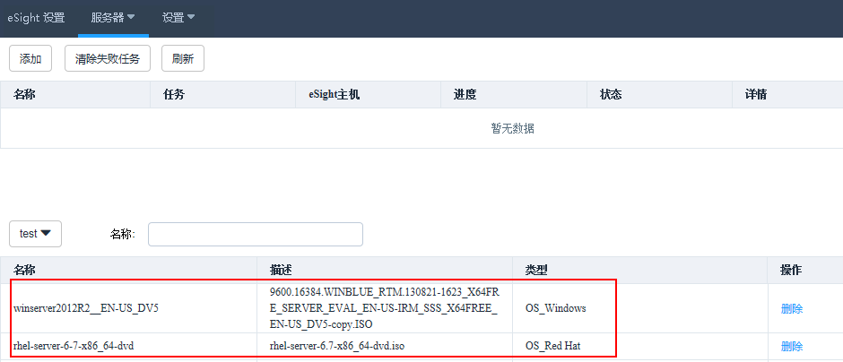

* 单击“刷新”，查看软件源上传进度。
* 若需要删除上传失败的软件源，单击“清除失败任务”，清除所有上传失败的软件源。
* 若需要删除已上传成功的软件源，在待删除软件源栏，单击“删除”。

----结束

#### 创建OS模板

在vCenter WebUI中，选择“主页 > 系统管理 > eSight For vCenter”。

进入“eSight For vCenter”界面。

选择“服务器 > 模板管理”。

进入“模板管理”界面。

单击“创建模板”。

进入创建模板界面。

输入以下参数，如图3-14所示。

创建OS模板

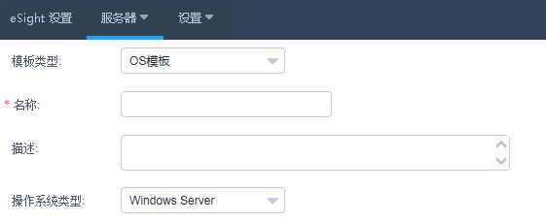

* 模板类型：选择“OS模板”。
* 名称：自定义名称，用于识别不同的OS模板。
* 描述：（可选）自定义描述，用于补充说明OS模板信息。
* 操作系统类型：选择需要的OS类型。

在“OS设置”区域，输入以下参数，如图3-15所示。

OS设置

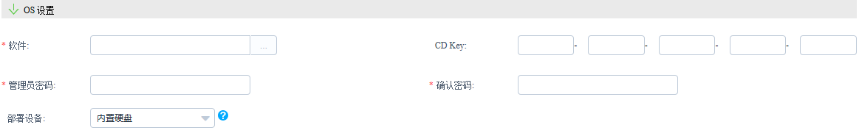

* 软件：选择已添加的软件源。
* CD Key：仅在OS类型为Windows Server时需要配置，输入OS的序列号。
* 管理员密码：输入OS管理员的密码。
* 确认密码：再次输入OS管理员的密码。
* 部署设备：根据实际需要选择部署设备。

仅在OS类型为Windows Server/SUSE Linux/Red Hat/CentOS时，需要配置“分区设置”，如图3-16所示。

分区设置

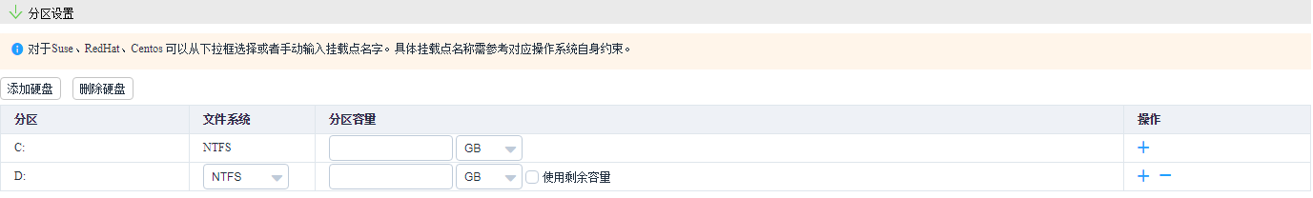

1. 单击“添加硬盘”。
2. 选择需要的“文件系统”，输入新硬盘的容量，根据实际情况决定是否使用剩余容量。



* 若需要增加一个硬盘的分区，单击。



* 若需要删除一个硬盘的分区，单击。



* 若需要删除一个硬盘，单击“删除硬盘”。

单击“确定”。

弹出“提示”对话框。

单击“确定”。

完成OS模板的创建。

在“模板管理”界面，查看已创建的OS模板，如图3-17所示。

模板管理

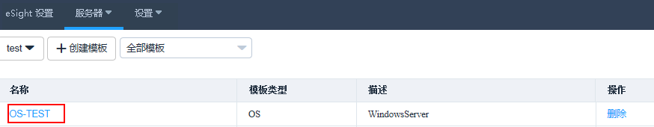

若需要删除该模板，在待删除模板栏，单击“删除”。

----结束

#### 创建模板任务

前提条件

* 对V3服务器进行OS部署：已从华为官网的[FusionServer Tools](https://support.huawei.com/enterprise/zh/servers/fusionserver-tools-pid-21015513/software)页面获取V137版本的ServiceCD工具，将其解压后的iso文件传到eSight后台服务器的“eSight安装目录\AppBase\var\iemp\data\ftp”目录中，然后将文件名称修改为“FusionServer Tools-ServiceCD2.0-V110.iso”。
* 对V5服务器进行OS部署：已从华为官网的[Smart Provisioning](https://support.huawei.com/enterprise/zh/servers/smart-provisioning-pid-23143793/software)页面获取V116或以上版本的Smart Provisioning软件，将其解压后的iso文件传到eSight后台服务器的

“eSight安装目录\AppBase\var\iemp\data\ftp\”目录中，然后将文件名称修改为“SmartProvisioning.iso”。

操作步骤

在vCenter WebUI中，选择“主页 > 系统管理 > eSight For vCenter”。

进入“eSight For vCenter”界面。

选择“服务器 > 模板任务管理”。

进入“模板任务管理”界面。

单击“添加任务”。

进入添加任务界面。

输入以下参数，如图3-18所示，单击“确定”。

创建任务

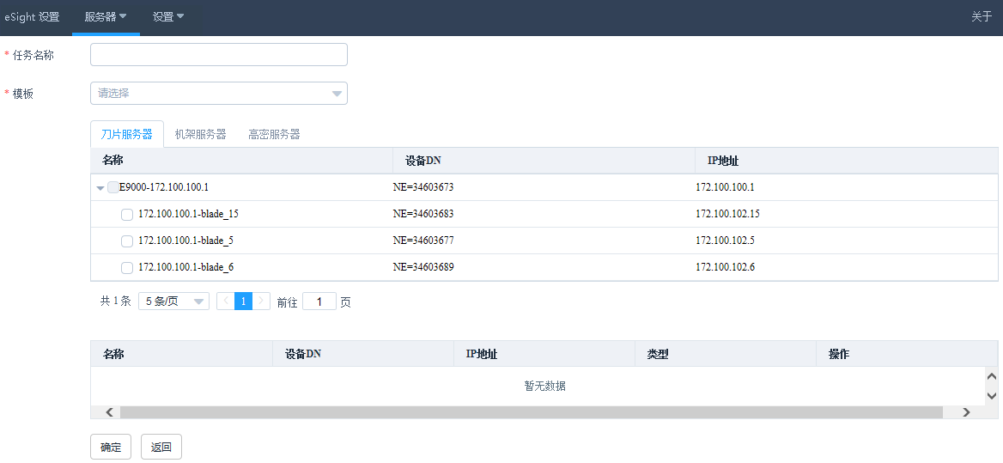

* 任务名称：自定义任务名称，用于识别不同的任务。
* 模板：选择已创建的模板，并且选择需要加入此模板的服务器。

弹出“提示”对话框。

单击“确定”。

完成任务的创建。

在“模板任务管理”界面，查看已创建的任务，如图3-19所示。

模板任务管理

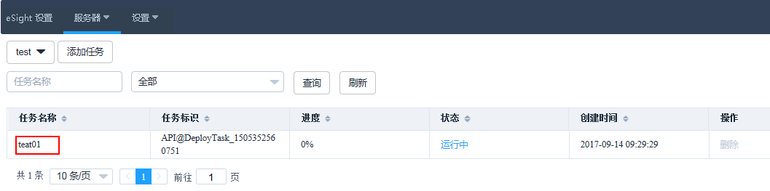

当“进度”显示“100%”时，在“状态”中，单击状态值，查看模板任务执行结果，如图3-20所示。

部署设备详情

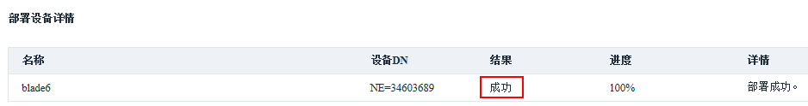

* 单击“刷新”，查看模板任务进度。
* 若需要删除模板任务，在待删除的模板任务栏，单击“删除”。

----结束

### 模板管理

#### 设置上下电

在vCenter WebUI中，选择“主页 > 系统管理 > eSight For vCenter”。

进入“eSight For vCenter”界面。

选择“服务器 > 模板管理”。

进入“模板管理”界面。

单击“创建模板”。

进入创建模板界面。

输入以下参数，如图3-21所示，单击“确定”。

添加上下电模板

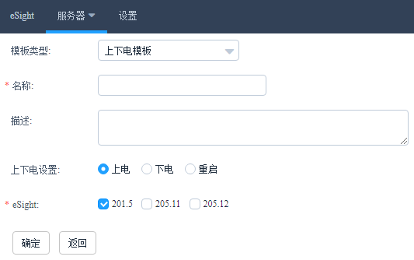

* 模板类型：选择“上下电模板”。
* 名称：自定义名称，用于识别不同的上下电模板。
* 描述：（可选）自定义描述，用于补充说明上下电模板信息。
* 上下电设置：选择上电/下电/重启。
* eSight：根据实际需要选择eSight，支持选择多个eSight。

弹出“提示”对话框。

单击“确定”。

完成上下电模板的创建。

在“模板管理”界面，查看已创建的上下电模板。



若需要删除该模板，在待删除模板栏，单击“删除”。

创建模板任务，具体请参见3.2.2.3 创建模板任务。

----结束

#### 配置BIOS

在vCenter WebUI中，选择“主页 > 系统管理 > eSight For vCenter”。

进入“eSight For vCenter”界面。

选择“服务器 > 模板管理”。

进入“模板管理”界面。

单击“创建模板”。

进入创建模板界面。

输入以下参数，如图3-22所示。

添加BIOS模板

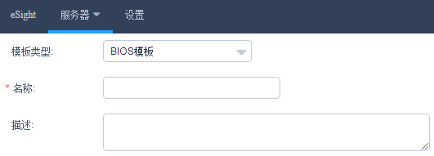

* 模板类型：选择“BIOS模板”。
* 名称：自定义名称，用于识别不同的BIOS模板。
* 描述：（可选）自定义描述，用于补充说明BIOS模板信息。

在“Boot”区域，通过/设置系统启动顺序。



在“Virtualization”区域，如图3-23所示，设置如表3-2所示的参数。

Virtualization



Virtualization

| 参数 | 功能说明 |
| --- | --- |
| VT support | 开启或禁用硬件辅助虚拟化技术。   * Enabled：开启。 * Disabled：禁用。 * Default：保持设置原有设置。 |
| PCIe SR-IOV | 开启或禁用PCIe卡SR-IOV技术。   * Enabled：开启。 * Disabled：禁用。 * Default：保持设置原有设置。 |

在“Advanced Processor”区域，如图3-24所示，设置如表3-3所示的参数。

Advanced Processor

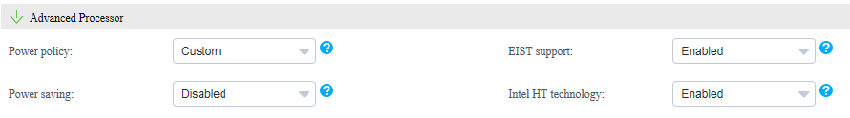

Advanced Processor

| 参数 | 功能说明 |
| --- | --- |
| Power policy | 电源策略。   * Efficient（节能模式）：启用后是低性能低功耗模式。此模式可降低系统的功耗。 * Performance（性能模式）：启用后是高性能高功耗模式。 * Custom（自定义）：提供最优设置，可为大部分OS和应用程序最大化地节省功耗并将性能影响降至最低。 * Default：保持设置原有设置。 |
| EIST support | 智能调频开关。   * Enabled：开启EIST功能。 * Disabled：禁用EIST功能。 * Default：保持设置原有设置。 |
| Power saving | CPU P State调节功能。   * Enabled：开启CPU P State调节功能。 * Disabled：关闭CPU P State调节功能。 * Default：保持设置原有设置。 |
| Intel HT technology | Intel超线程技术（Intel Hyper Threading Technology）。该技术通过增加CPU内核的线程数以提高CPU性能。   * Enabled：开启CPU超线程功能。 * Disabled：禁用CPU超线程功能。 * Default：保持设置原有设置。 |

在“IPMI”区域，如图3-25所示，设置如表3-4所示的参数。

IPMI



IPMI

| 参数 | 功能说明 |
| --- | --- |
| Restore on AC Power Loss | 设置BMC在AC掉电后的恢复模式。   * Power OFF：系统下电。 * Last State：恢复到上次状态。 * Power ON：系统上电。 * Default：保持设置原有设置。 |

单击“高级”。

弹出“高级设置”对话框。

在“Boot”区域，如图3-26所示，设置如表3-5所示的参数。

Boot

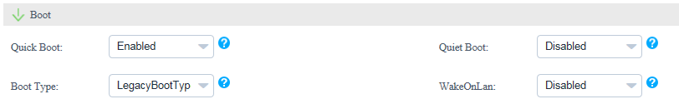

Boot

| 参数 | 功能说明 |
| --- | --- |
| Quick Boot | 快速启动模式。   * Enabled：开启快速启动模式。 * Disabled：禁用快速启动模式。 * Default：保持设置原有设置。 |
| Quiet Boot | 静态启动模式。   * Enabled：开启静态启动模式。 * Disabled：禁用静态启动模式。 * Default：保持设置原有设置。 |
| Boot Type | 设置系统的启动方式。   * Dual Boot Type：既支持Legacy启动方式，又支持UEFI启动方式。 * Legacy Boot Type：支持Legacy启动方式。 * UEFI Boot Type：支持UEFI启动方式。 * Default：保持设置原有设置。 |
| WakeOnLan | 配置服务器在收到特殊数据包时远程启动。   * Enabled：开启Wake On Lan功能。 * Disabled：禁用Wake On Lan功能。 * Default：保持设置原有设置。 |

在“Virtualization”区域，如图3-27所示，设置如表3-6所示的参数。

Virtualization

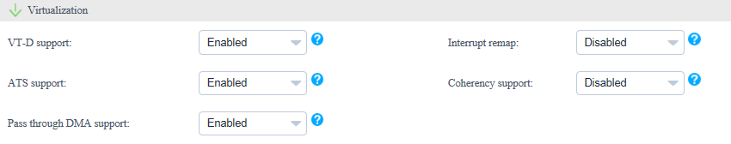

Virtualization

| 参数 | 功能说明 |
| --- | --- |
| VT-D support | 直接I/O虚拟化开关。   * Enabled：开启直接I/O虚拟化功能。 * Disabled：禁用直接I/O虚拟化功能。 * Default：保持设置原有设置。 |
| Interrupt remap | 中断重映射功能。   * Enabled：开启中断重映射功能。 * Disabled：禁用中断重映射功能。 * Default：保持设置原有设置。 |
| ATS support | ATS开关。   * Enabled：开启ATS功能。 * Disabled：禁用ATS功能。 * Default：保持设置原有设置。 |
| Coherency support | Coherency Support开关。   * Enabled：开启Coherency Support功能。 * Disabled：禁用Coherency Support功能。 * Default：保持设置原有设置。 |
| Pass through DMA support | PassThrough DMA开关。   * Enabled：开启PassThrough DMA功能。 * Disabled：禁用PassThrough DMA功能。 * Default：保持设置原有设置。 |

在“Advanced Processor”区域，如图3-28所示，设置如表3-7所示的参数。

Advanced Processor

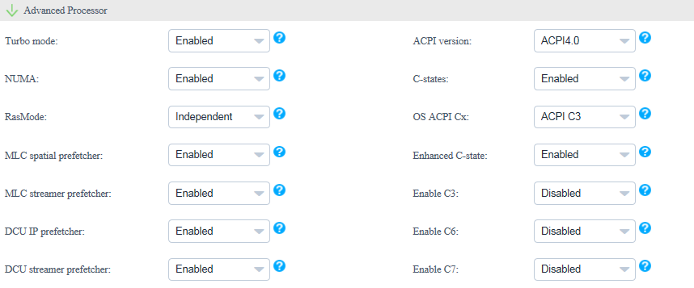

Advanced Processor

| 参数 | 功能说明 |
| --- | --- |
| Turbo mode | 动态加速开关。   * Enabled：开启动态加速功能。 * Disabled：禁用动态加速功能。 * Default：保持设置原有设置。 |
| ACPI version | 查看ACPI版本。   * ACPI1.0B：ACPI1.0B版本。 * ACPI3.0：ACPI3.0版本。 * ACPI4.0：ACPI4.0版本。 * Default：保持设置原有设置。 |
| NUMA | 非一致性内存访问特性。   * Enabled：开启非一致性内存访问功能。 * Disabled：禁用非一致性内存访问功能。 * Default：保持设置原有设置。 |
| C-states | CPU C状态控制开关。   * Enabled：开启CPU C状态控制功能。 * Disabled：禁用CPU C状态控制功能。 * Default：保持设置原有设置。 |
| RasMode | 设置内存RAS模式。   * Independent。 * Mirror。 * LockStep。 * RankSpare。 * LockStepAndRankSpare。 * Default。 |
| OS ACPI Cx | 将某个ACPI cx状态给操作系统作为参考，通知操作系统CPU可以进入C state。   * ACPI C2。 * ACPI C3。 * Default。 |
| MLC spatial prefetcher | MLC（Mid Level Cache）Spatial预取功能开关。   * Enabled：开启MLC Spatial预取功能。 * Disabled：禁用MLC Spatial预取功能。 * Default：保持设置原有设置。 |
| Enhanced C-state | C-state使能开关。   * Enabled：开启C-state使能功能。 * Disabled：禁用C-state使能功能。 * Default：保持设置原有设置。 |
| MLC streamer prefetcher | MLC（Mid Level Cache）Streamer预取功能开关。   * Enabled：开启MLC Streamer预取功能。 * Disabled：禁用MLC Streamer预取功能。 * Default：保持设置原有设置。 |
| Enable C3 | C3使能开关。   * Enabled：开启C3使能功能。 * Disabled：禁用C3使能功能。 * Default：保持设置原有设置。 |
| DCU IP prefetcher | DCU IP预取功能可以从历史记录中判断是否有数据需要预读取，该选项启用（默认）或停用数据缓存单元（DCU）IP预取器，该设置根据运行在服务器上的应用，对性能产生影响，从而减少数据的读取时间。   * Enabled：开启DCU IP预取功能。 * Disabled：禁用DCU IP预取功能。 * Default：保持设置原有设置。 |
| Enable C6 | C6使能开关。   * Enabled：开启C6使能功能。 * Disabled：禁用C6使能功能。 * Default：保持设置原有设置。 |
| DCU streamer prefetcher | DCU流预取功能可以预读取CPU的数据，该选项启用（默认）或停用数据缓存单元（DCU）流预取，该设置根据运行在服务器上的应用，对性能产生影响，从而减少数据的读取时间。   * Enabled：开启DCU流预取功能。 * Disabled：禁用DCU流预取功能。 * Default：保持设置原有设置。 |
| Enable C7 | C7使能开关。   * Enabled：开启C7使能功能。 * Disabled：禁用C7使能功能。 * Default：保持设置原有设置。 |

在“Console Serial Port”区域，如图3-29所示，设置如表3-8所示的参数。

Console Serial Port

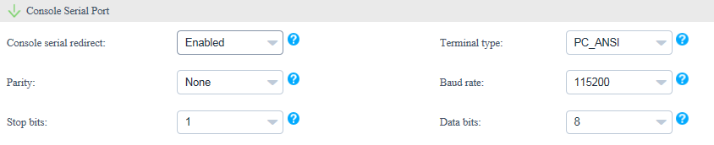

Console Serial Port

| 参数 | 功能说明 |
| --- | --- |
| Console serial redirect | 串口重定向功能开关   * Enabled：开启串口重定向功能。 * Disabled：禁用串口重定向功能。 * Default：保持设置原有设置。 |
| Terminal type | 终端协议。   * VT_100。 * VT_100+。 * VT_UTF8。 * PC_ANSI。 * Default。 |
| Parity | 奇偶校验功能开关。   * None：无校验。 * Even：偶校验。 * Odd：奇校验。 * Default：保持设置原有设置。 |
| Baud rate | 串口重定向速率。   * 115200。 * 57600。 * 19200。 * 9600。 * Default。 |
| Stop bits | 串口重定向功能停止位选择。   * 1。 * 2。 * Default。 |
| Data bits | 串口重定向数据位长。   * 7。 * 8。 * Default。 |

在“IPMI”区域，如图3-30所示，设置如表3-9所示的参数。

IPMI

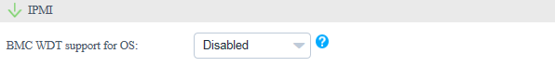

IPMI

| 参数 | 功能说明 |
| --- | --- |
| BMC WDT support for OS | 设置OS启动过程看门狗。   * Enabled：开启此功能。 * Disabled：禁用此功能。 * Default：保持设置原有设置。 |

单击“确定”。

选择需要添加BIOS模板的eSight，支持选择多个eSight，单击“确定”。

弹出“提示”对话框。

单击“确定”。

完成BIOS模板的创建。

在“模板管理”界面，查看已创建的BIOS模板。



若需要删除该模板，在待删除模板栏，单击“删除”。

创建模板任务，具体请参见3.2.2.3 创建模板任务。

----结束

#### 配置HBA卡

在vCenter WebUI中，选择“主页 > 系统管理 > eSight For vCenter”。

进入“eSight For vCenter”界面。

选择“服务器 > 模板管理”。

进入“模板管理”界面。

单击“创建模板”。

进入创建模板界面。

输入以下参数，如图3-31所示。

添加HBA模板

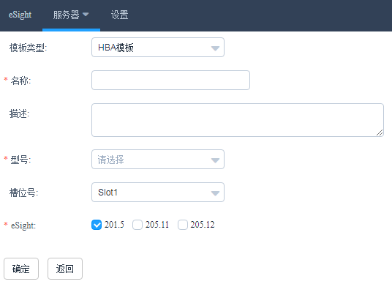

* 模板类型：选择“HBA模板”。
* 名称：自定义名称，用于识别不同的HBA模板。
* 描述：（可选）自定义描述，用于补充说明HBA模板信息。
* 型号：选择HBA适配器型号。
* 槽位号：选择HBA槽位号。
* eSight：根据实际需要选择eSight，支持选择多个eSight。

在端口区域，单击“高级”。

弹出“高级”对话框。

输入以下参数，如图3-32所示，单击“确定”。

高级

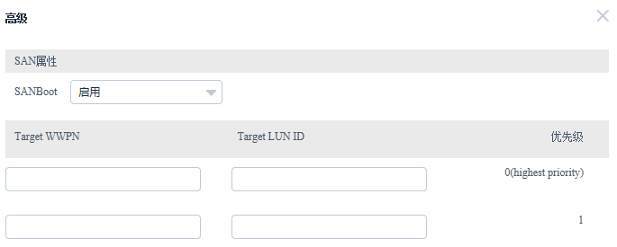

* SAN boot：选择“启用”或“禁用”。
* Target WWPN：仅在SAN boot启用时需要设置。
* Target LUN ID：仅在SAN boot启用时需要设置。
* Target WWNN：仅在SAN boot启用，并且“型号”为“QLE2560”或“QLE2562”时需要设置。

单击“确定”。

弹出“提示”对话框。

单击“确定”。

完成HBA模板的创建。

在“模板管理”界面，查看已创建的HBA模板。



若需要删除该模板，在待删除模板栏，单击“删除”。

创建模板任务，具体请参见3.2.2.3 创建模板任务。

----结束

#### 配置RAID

在vCenter WebUI中，选择“主页 > 系统管理 > eSight For vCenter”。

进入“eSight For vCenter”界面。

选择“服务器 > 模板管理”。

进入“模板管理”界面。

单击“创建模板”。

进入创建模板界面。

输入以下参数，如图3-33所示。

添加RAID模板

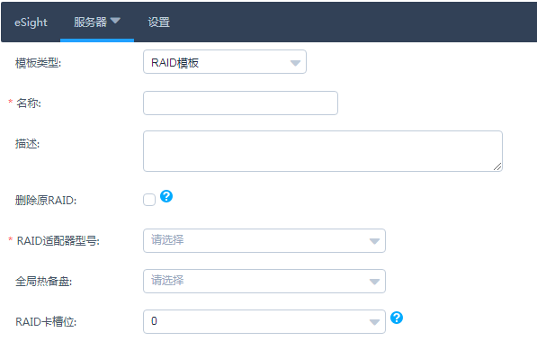

* 模板类型：选择“RAID模板”。
* 名称：自定义名称，用于识别不同的RAID模板。
* 描述：（可选）自定义描述，用于补充说明RAID模板信息。
* 删除原RAID：默认不勾选。根据实际情况选择是否删除原RAID。
* RAID适配器型号：选择需要设置的RAID适配器型号。
* 全局热备盘：（可选）默认不选择。选择需要设置为全局热备盘的硬盘槽位号，支持多选。
* RAID卡槽位：选择RAID卡槽位号。

在“RAID组”区域，单击“创建”。

弹出“创建RAID组”对话框。

输入以下参数，如图3-34所示，单击“确定”。

创建RAID组

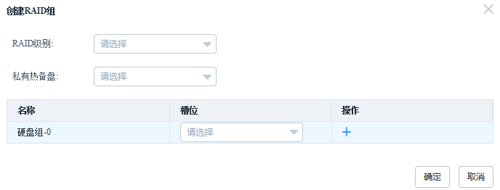

* RAID级别：选择需要配置的RAID级别。
* 私有热备盘：（可选）默认不选择。选择需要设置为私有热备盘的硬盘槽位号，支持多选。



* RAID 0不支持配置私有热备盘。
* LSI2308、LSI3008和SAS3004不支持配置私有热备盘。
* 硬盘组-0：选择需要加入硬盘组的硬盘槽位号。



RAID 0、RAID 1、RAID 5、RAID 6和RAID 1E只支持创建一个磁盘组。

（可选）“启动LUN ID”默认选择0。

单击“确定”。

弹出“提示”对话框。

单击“确定”。

完成RAID模板的创建。

在“模板管理”界面，查看已创建的RAID模板。



若需要删除该模板，在待删除模板栏，单击“删除”。

创建模板任务，具体请参见3.2.2.3 创建模板任务。

----结束

#### 配置CNA卡

在vCenter WebUI中，选择“主页 > 系统管理 > eSight For vCenter”。

进入“eSight For vCenter”界面。

选择“服务器 > 模板管理”。

进入“模板管理”界面。

单击“创建模板”。

进入创建模板界面。

输入以下参数，如图3-35所示。

添加CNA模板

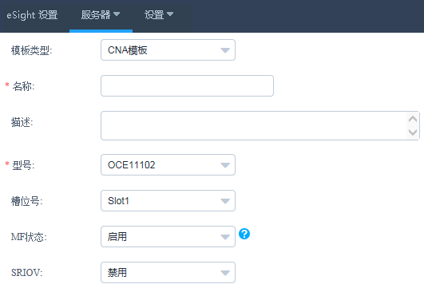

* 模板类型：选择“CNA模板”。
* 名称：自定义名称，用于识别不同的CNA模板。
* 描述：（可选）自定义描述，用于补充说明CNA模板信息。
* 型号：选择CNA的型号。
* 槽位号：（可选）选择CNA的槽位号。
* MF状态：（可选）仅在型号为OCE11102/MZ510/MZ512时，需要设置。根据实际情况启用或者禁用MF。
* SRIOV：（可选）仅在型号为OCE11102/MZ510/MZ512时，需要设置。根据实际情况启用或者禁用SRIOV。



MF和SRIOV不能同时启用。

“型号”是否为MZ910？

* 是，执行步骤6～步骤7。
* 否，执行步骤8。

在端口区域，单击“高级”。

弹出“高级”对话框。

选择启用或者禁用PXE boot，单击“确定”。

该步骤执行完后，执行步骤11。

在端口区域，设置如表3-10所示的参数。

Port0

| 参数 | 功能说明 |
| --- | --- |
| PF类型 | * NIC * iSCSI * FCoE   说明  仅在PF1时，可以选择iSCSI/FCoE。 |
| PF VLAN ID(2～4094) | PF类型为NIC时，需要输入。根据实际情况输入VLAN ID。 |

在端口区域，单击“高级”。

弹出“高级”对话框。

输入以下参数，如图3-36所示，设置如表3-11所示的参数。

高级

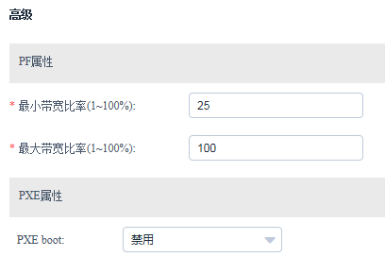

高级

| 参数 | 功能说明 |
| --- | --- |
| 最小带宽比率 | 单个虚拟网口最小带宽比率。 |
| 最大带宽比率 | 单个虚拟网口最大带宽比率。 |
| PXE boot | 选择“启用”或“禁用”。 |

单击“确定”。

弹出“提示”对话框。

单击“确定”。

完成CNA模板的创建。

在“模板管理”界面，查看已添加的CNA模板。



若需要删除该模板，在待删除模板栏，单击“删除”。

创建模板任务，具体请参见3.2.2.3 创建模板任务。

----结束

#### 配置iBMC

在vCenter WebUI中，选择“主页 > 系统管理 > eSight For vCenter”。

进入“eSight For vCenter”界面。

选择“服务器 > 模板管理”。

进入“模板管理”界面。

单击“创建模板”。

进入创建模板界面。

输入以下参数，如图3-37所示。

添加iBMC模板

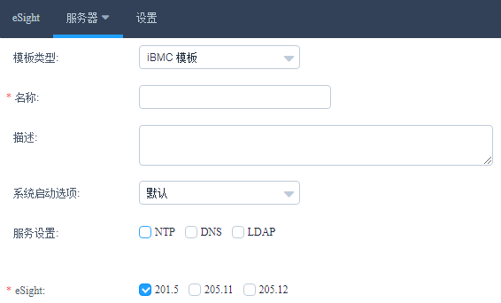

* 模板类型：选择“iBMC模板”。
* 名称：自定义名称，用于识别不同的iBMC模板。
* 描述：（可选）自定义描述，用于补充说明iBMC模板信息。
* 系统启动选项：根据实际情况选择系统启动项。
* 服务设置：根据实际情况选择服务设置，支持多选。勾选NTP/DNS/LDAP后，需要完成与其相关的设置。
* eSight：根据实际需要选择eSight，支持选择多个eSight。

在“NTP”区域，如图3-38所示，设置如表3-12所示的参数。

NTP

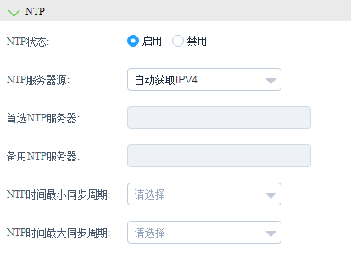

NTP

| 参数 | 功能说明 |
| --- | --- |
| NTP状态 | 开启或禁用NTP。   * 启用 * 禁用 |
| NTP服务器源 | 选择NTP服务器源的获取方式。   * 自动获取IPv4 * 自动获取IPv6 * 手动获取 |
| 首选NTP服务器 | （可选）仅在手动获取NTP服务器源时，需要输入首选NTP服务器的IP地址。 |
| 备用NTP服务器 | （可选）仅在手动获取NTP服务器源时，需要输入备选NTP服务器的IP地址。 |
| NTP时间最小同步周期 | 根据实际时间情况设置。 |
| NTP时间最大同步周期 | 根据实际时间情况设置。 |

在“DNS”区域，设置如表3-13所示的参数。

DNS

| 参数 | 功能说明 |
| --- | --- |
| DNS获取模式 | 选择DNS的获取模式。   * 自动获取 * 手动设置 |
| 域名 | （可选）仅在手动设置DNS时，需要设置域名。 |
| 首选DNS服务器 | （可选）仅在手动设置DNS时，需要设置首选DNS服务器IP地址。 |
| 备用DNS服务器 | （可选）仅在手动设置DNS时，需要设置备用DNS服务器IP地址。 |

在“LDAP”区域，如图3-39所示，设置如表3-14所示的参数。

LDAP

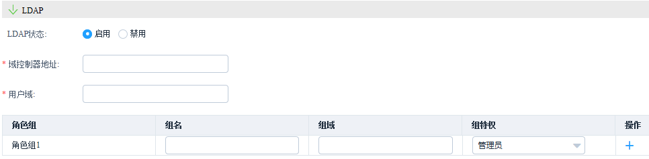

LDAP

| 参数 | 功能说明 |
| --- | --- |
| LDAP状态 | 选择LDAP状态。   * 启用 * 禁用 |
| 域控制器地址 | （可选）仅在启用LDAP时，需要设置域控制器地址。 |
| 用户域 | （可选）仅在启用LDAP时，需要设置用户域。 |
| 角色组 | （可选）仅在启用LDAP时，需要设置组名、组域和组特权。  说明  角色组至少配置1个，最多配置5个。 |

单击“确定”。

弹出“提示”对话框。

单击“确定”。

完成iBMC模本的创建。

在“模板管理”界面，查看已添加的iBMC模板。



若需要删除该模板，在待删除模板栏，单击“删除”。

创建模板任务，具体请参见3.2.2.3 创建模板任务。

----结束

### 固件和驱动升级

#### 上传升级包

前提条件

已搭建好用于上传升级包文件的SFTP服务器。

操作步骤

将升级包文件和对应的数字签名文件上传至SFTP服务器。

在vCenter WebUI中，选择“主页 > 系统管理 > eSight For vCenter”。

进入“eSight For vCenter”界面。

选择“服务器 > 固件上传”。

进入“固件上传”界面。

单击“添加”。

进入添加界面。

输入以下参数，如图3-40所示，单击“确定”。

上传升级包

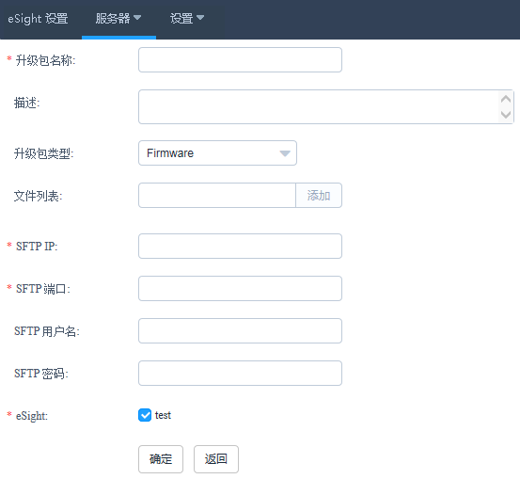

* 升级包名称：自定义升级包名称，用于识别不同的升级包。
* 描述：自定义描述，对于升级包的补充说明。
* 升级包类型：选择Firmware/Driver/Bundle。
* 文件列表：输入升级包的文件名称，单击“添加”；再输入升级包文件的数字签名文件名称，单击“添加”。



Firmware和Driver需要上传zip包和数字签名证书，Bundle只需要上传zip包。

* SFTP IP：SFTP服务器的IP地址。
* SFTP端口：SFTP服务器的端口号。
* SFTP用户名：SFTP服务器的用户名。
* SFTP密码：SFTP服务器的密码。
* eSight：根据实际需要选择eSight，支持选择多个eSight。

弹出“提示”对话框。

单击“确定”。

完成固件上传任务的创建。

在“固件上传”界面，查看已创建的固件上传任务，如图3-41所示。

固件上传

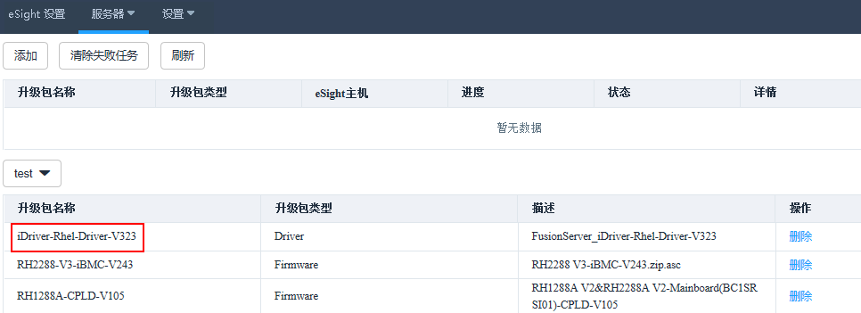

* 单击“刷新”，查看固件上传进度。
* 当“进度”显示“100%”时，通过“状态”中*状态值*查看升级包是否上传成功。
* 若需要删除上传失败升级包，单击“清除失败任务”，删除所有上传失败的升级包。
* 若需要删除已上传的升级包，在待删除升级包栏，单击“删除”。

----结束

#### 升级固件和驱动

前提条件

已在被管理服务器操作系统上安装iBMA 2.0.0及之后版本，可登录[Support-E](http://support.huawei.com/enterprise/zh/index.html#)网站，选择“技术支持 > 服务器 > 服务器管理软件 > iBMA”，获取软件。

操作步骤

在vCenter WebUI中，选择“主页 > 系统管理 > eSight For vCenter”。

进入“eSight For vCenter”界面。

选择“服务器 > 固件升级”。

进入“固件升级”界面。

单击“添加任务”。

进入添加任务界面。

输入以下信息，如图3-42所示，单击“确定”。

创建升级任务

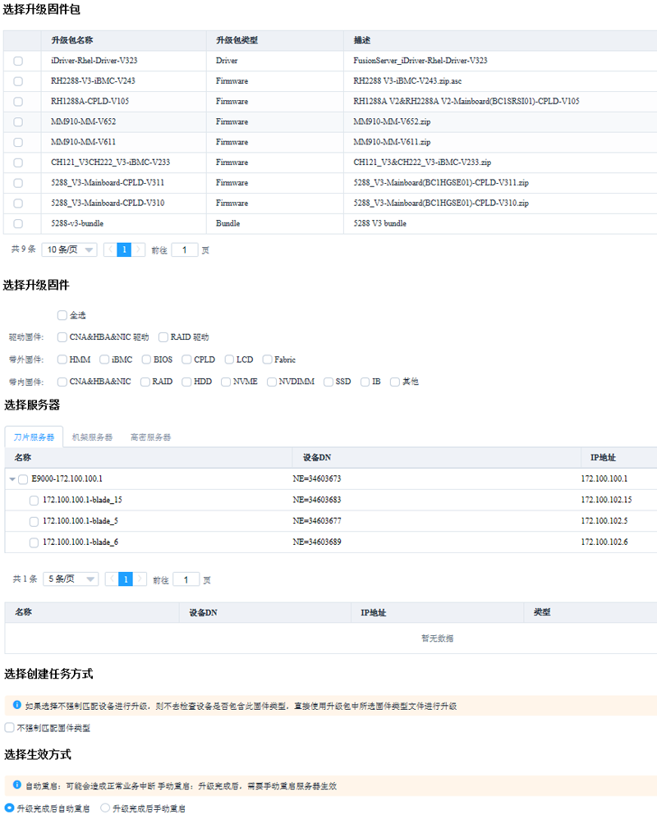

* 选择升级固件包：选择需要升级的固件包名称。
* 选择升级固件：选择需要升级的固件。
* 选择服务器：选择需要升级的服务器。
* 选择创建任务方式：默认不勾选“不强制匹配固件类型”。
* 选择生效方式：默认选择“升级完成后自动重启”。

弹出“提示”对话框。

单击“确定”。

完成升级任务的创建。

在“固件升级”界面，查看已创建的固件升级任务，如图3-43所示。

固件升级

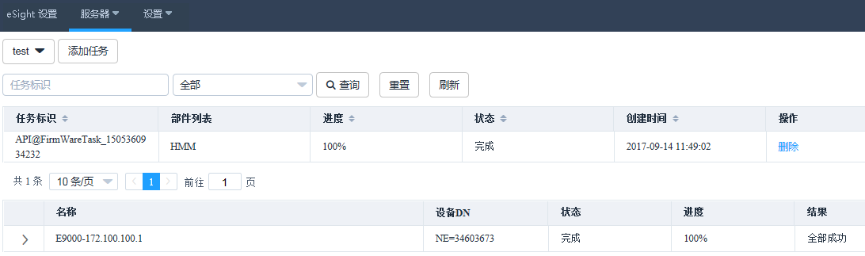

* 单击“刷新”，查看固件和驱动升级进度。
* 当“进度”显示“100%”时，在“状态”中，单击*状态值*，查看固件和驱动是否升级成功。
* 若需要删除升级固件和驱动的任务，在待删除固件和驱动任务栏，单击“删除”。

----结束

### 注册、配置和使用Proactive HA

#### 注册HA Provider



* 需保证已在目标服务器中安装了ESXi系统，且该ESXi系统已添加至vCenter群集中，详情请参考4.4 将目标服务器的ESXi系统添加至vCenter群集中。
* 需保证已将目标服务器添加至eSight，并将eSight添加至华为vCenter插件中。
* 注册HA Provider后，若需要在群集中添加另外的主机，则需要在“Datacenter”中添加主机，然后再次注册HA Provider，最后将主机移动至群集中。

在vCenter WebUI中，选择“主页 > 系统管理 > eSight For vCenter”。

进入“eSight For vCenter”界面，如图3-44所示。

eSight For vCenter

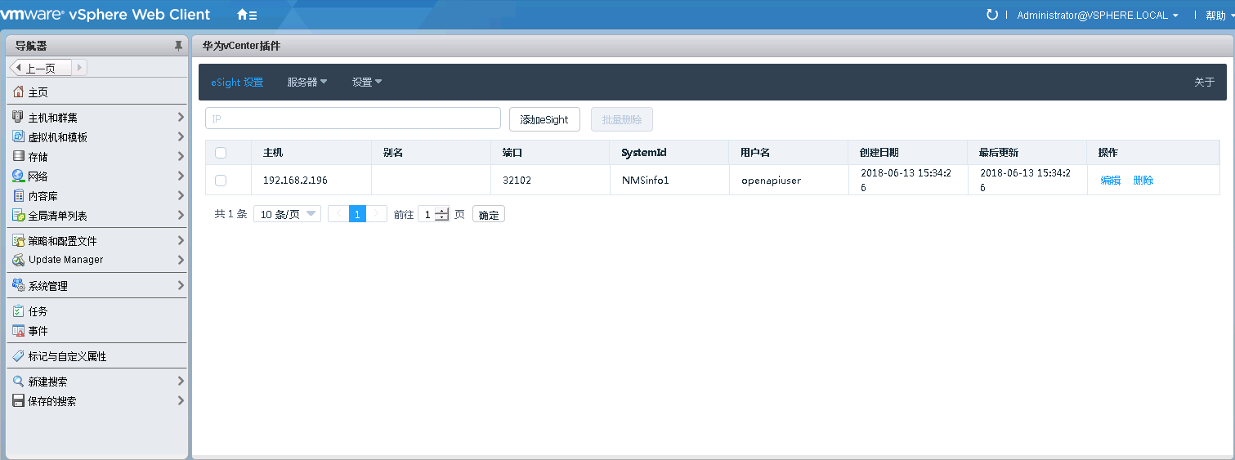

选择“设置 > HA 设置”。

进入注册HA Provider界面，如图3-45所示。

基本设置

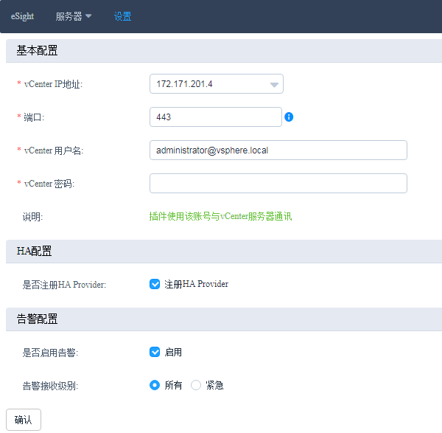

勾选“注册HA Provider”，输入当前vCenter的IP地址、端口、用户名和密码，单击“确认”。

开始注册HA Provider，注册成功后弹出如图3-46所示的提示框。

注册成功

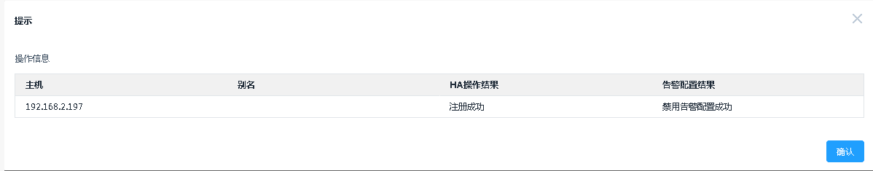

单击“确认”。

完成注册HA Provider。

----结束

#### 配置Proactive HA

在vCenter WebUI中，选择“主页 > 清单 > 主机和群集”。

进入“主机和群集”界面。

单击目标主机所在的群集，单击“配置”。

进入配置Proactive HA界面，如图3-47所示。

配置Proactive HA

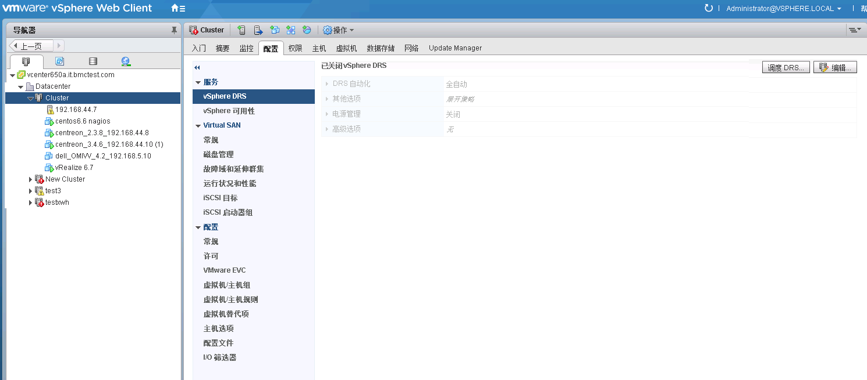

单击右上角的“编辑”。

进入“编辑群集设置”界面，如图3-48所示。

编辑群集设置

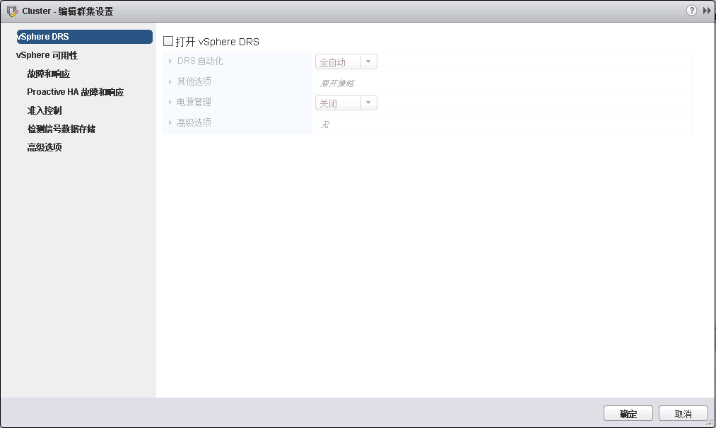

勾选“打开 vSphere DRS”。

单击“vSphere 可用性”。

进入“vSphere 可用性”界面，如图3-49所示。

vSphere 可用性

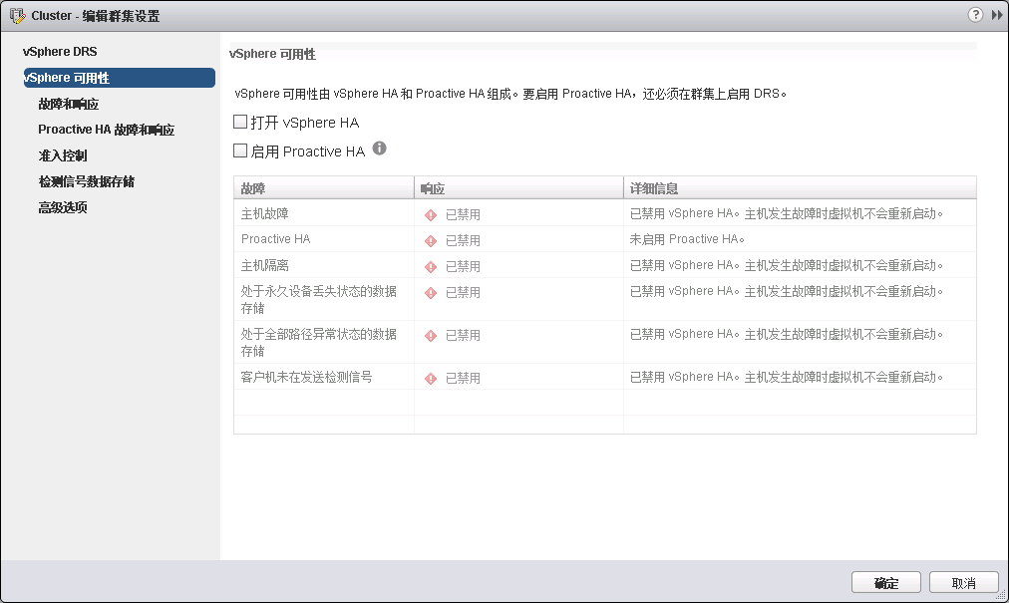

勾选“打开 vSphere HA”和“启用 Proactive HA”。

单击“故障和响应”。

进入“故障和响应”界面，如图3-50所示。

故障和响应

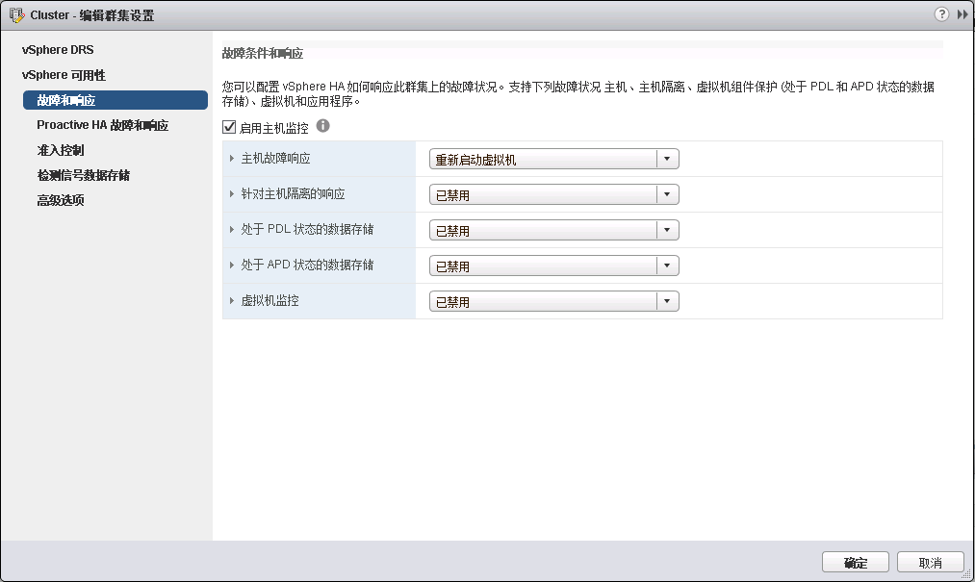

勾选“启用主机监控”。

单击“Proactive HA 故障和响应”。

进入“Proactive HA 故障和响应”界面，如图3-51所示。

Proactive HA 故障和响应

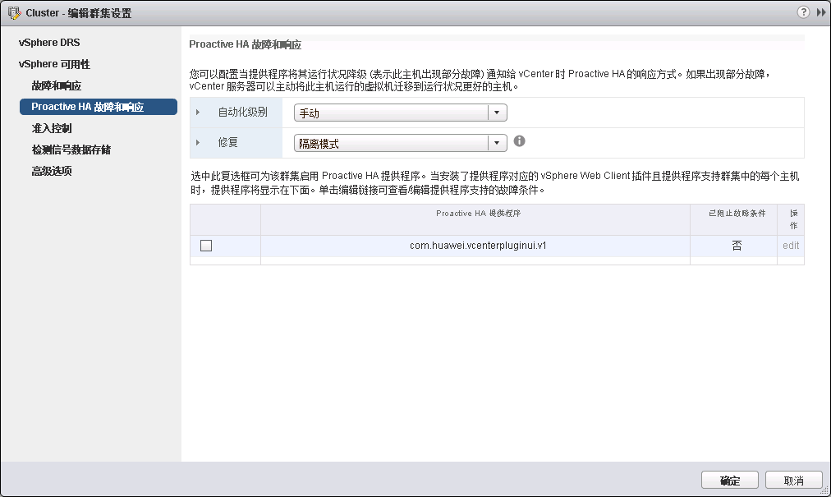

在“Proactive HA 提供程序”表格中勾选华为vCenter插件提供的Provider程序“com.huawei.vcenterpluginui.v1”，单击“确定”。

配置Proactive HA完成。

----结束

#### 使用Proactive HA

在vCenter WebUI中，选择“主页 > 清单 > 主机和群集”。

进入“主机和群集”界面。

选择“Datacenter > 群集 > *主机*”。

进入主机界面，如图3-52所示。

主机

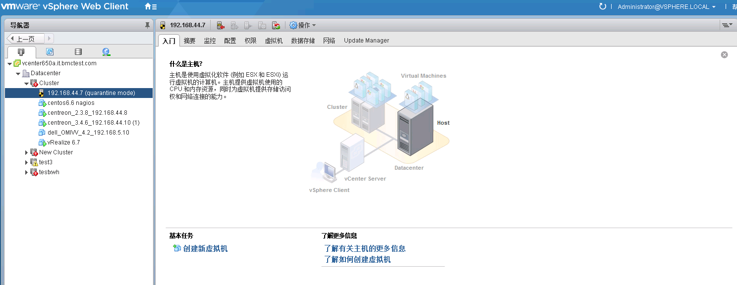

选择“监控 > 任务与事件 > 事件”。

进入服务器的事件界面，如图3-53所示，此界面可以查看HA Provider推送的告警，该告警的描述信息是以HA Provider名称开头。

事件

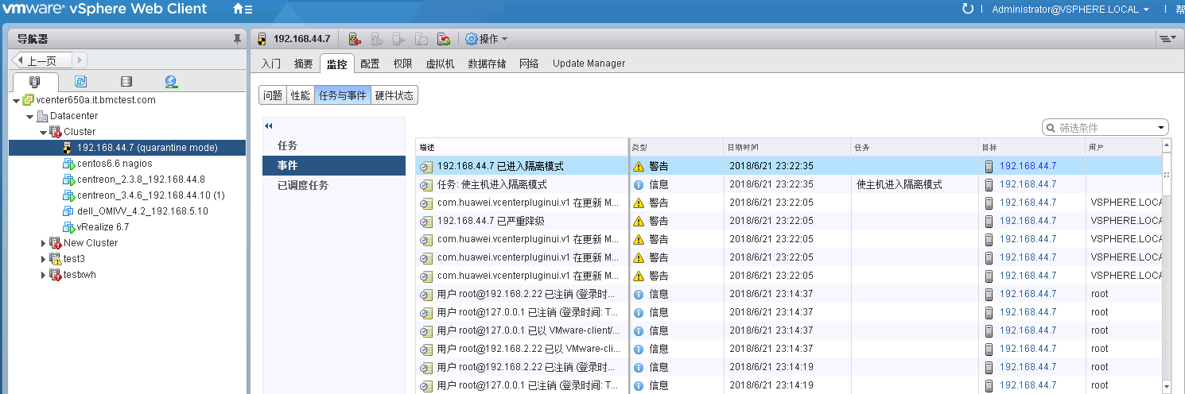

若在3.2.5.2 配置Proactive HA中将“自动化级别”配置为“自动”，将“修复”配置为“隔离模式”，如图3-54所示，当HA Provider推送的告警已严重降级，vCenter会将此主机隔离。

配置Proactive HA

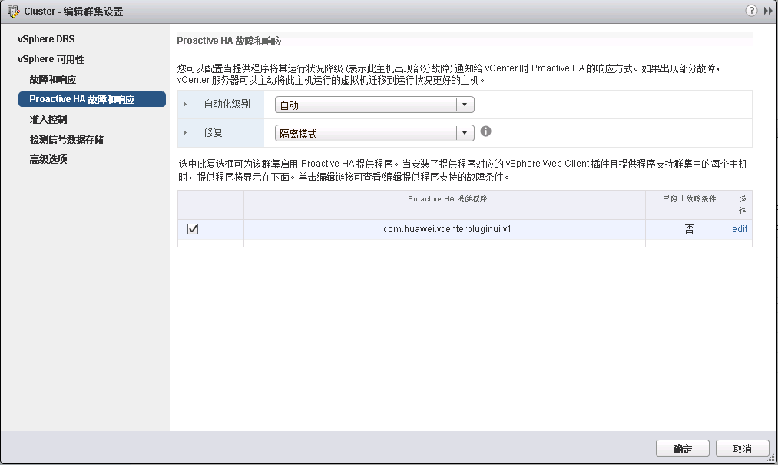

----结束

### 接收和查看服务器告警

在vCenter WebUI中，选择“主页 > 系统管理 > eSight For vCenter”。

进入“eSight For vCenter”界面。

选择“设置 > 基本设置”。

进入“基本设置”界面，如图3-55所示，填写基本信息。

基本设置



设置参数如下：

* 基本配置：
* vCenter IP地址：输入vCenter IP地址。
* 端口：输入vCenter端口号，默认为“443”。
* vCenter用户名：输入vCenter管理员用户名。
* vCenter密码：输入vCenter管理员密码。
* 告警配置：
* 是否启用告警：选择是否接收告警。
* 告警接收级别：
  1. 所有：接收所有级别的告警。
  2. 紧急：接收紧急级别的告警。

单击“确认”。待界面提示配置成功的信息后执行步骤 4 。

返回vCenter WebUI主界面，选择“主页 > 清单 > 主机和群集”。

进入“主机和群集”界面。

单击目标主机所在的群集，查看事件和告警。

* 选择“监控 > 任务与事件”，查看服务器事件。

查看服务器事件

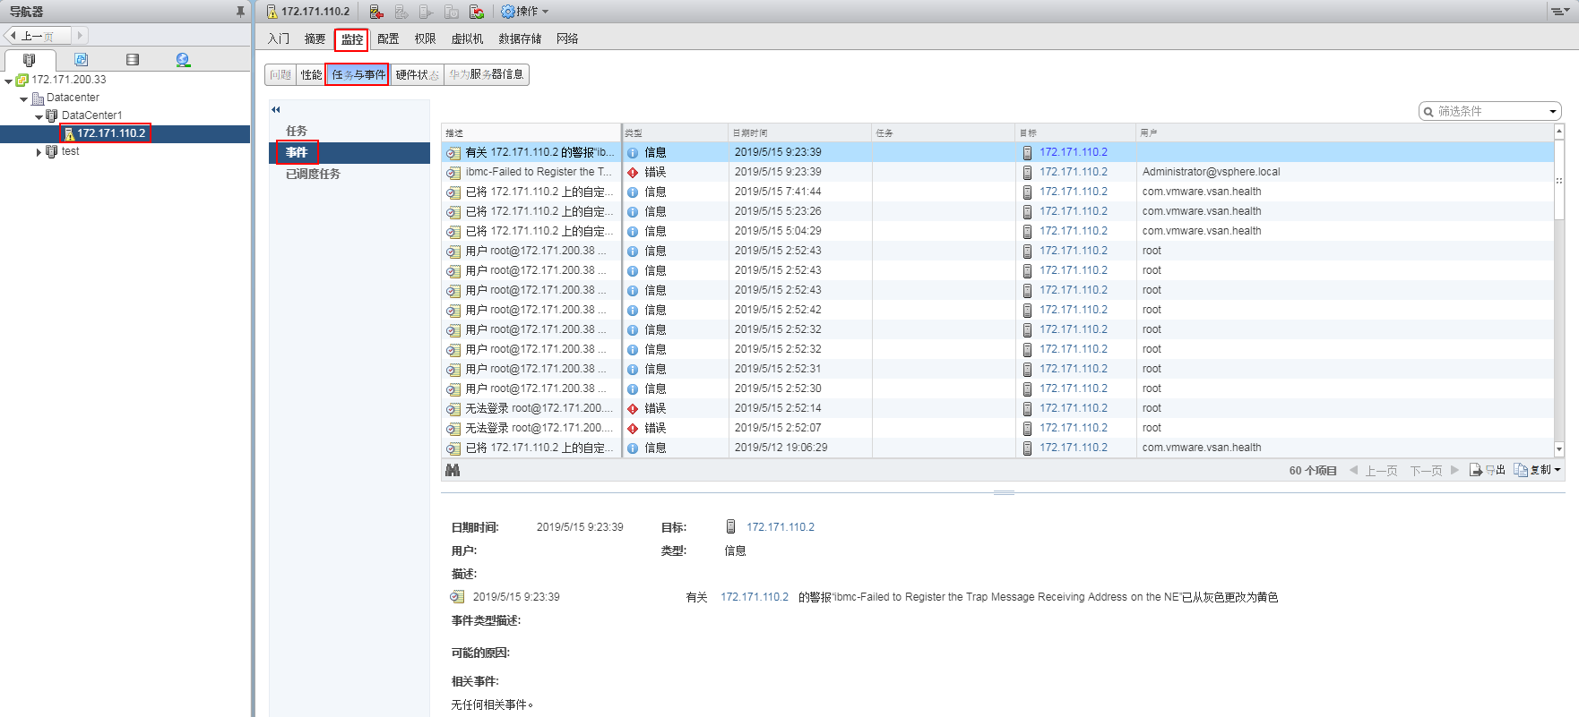

* 选择“监控 > 问题”，在下方列表中会呈现问题描述、告警类型、触发时间和状态信息。

查看服务器告警

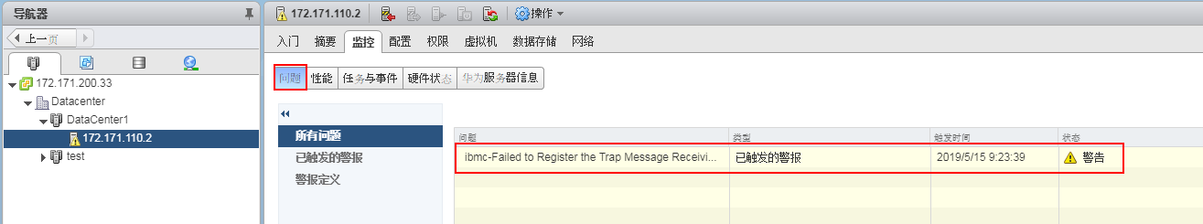

单击“已触发的警报”，在右侧列表中单击名称，可查看告警详细信息。

已触发的警报

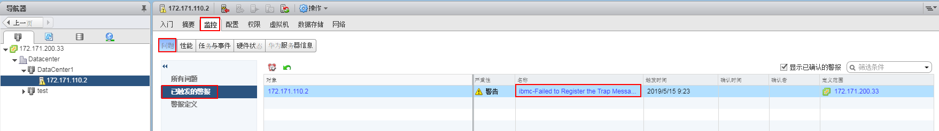

警报定义

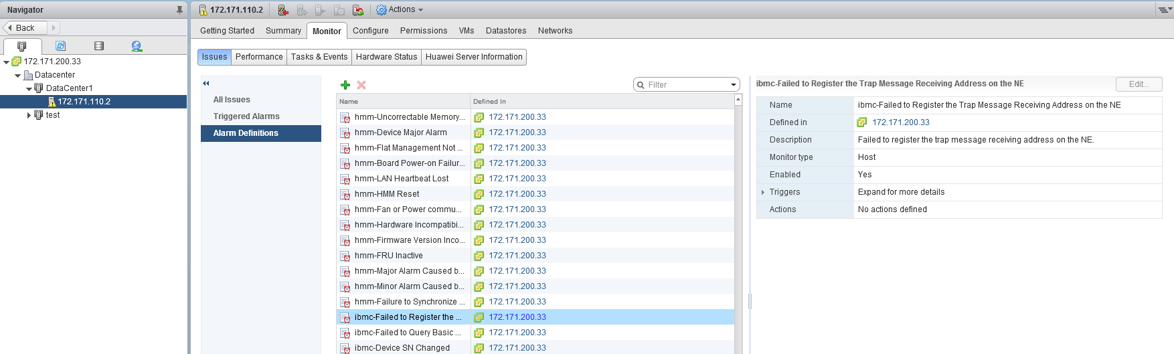

* 选择“监控 > 华为服务器信息 ”，可查看告警产生的服务器以及iBMC IP、eSight IP和健康状态等信息。

华为服务器信息

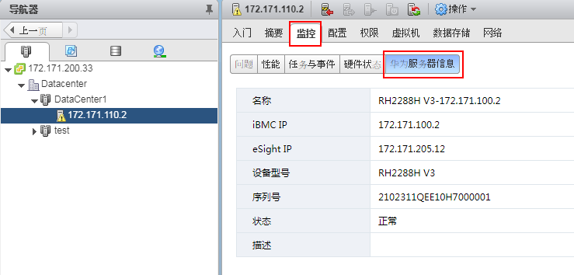

----结束

## 查看华为vCenter插件版本

在vCenter WebUI中，选择“主页 > 系统管理 > eSight For vCenter”。

进入“eSight For vCenter”界面。

单击“关于”。

查看华为vCenter插件版本，如图3-61所示。

华为vCenter插件版本

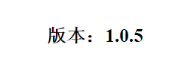

----结束

# FAQ

4.1 添加eSight服务器连接测试失败

4.2 排查部署操作系统失败的原因

4.3 上传驱动升级包失败

4.4 将目标服务器的ESXi系统添加至vCenter群集中

4.5 vCenter主页无法看到“eSight For vCenter”图标

4.6 插件安装部署程序启动失败

4.7 插件安装部署页面显示Please put zip file and refresh the page

4.8 RAID卡模板详情中RAID卡槽位号显示为空的解决方法

## 添加eSight服务器连接测试失败

问题现象

添加eSight服务器，测试连接结果提示连接失败。

问题原因

* 输入的用户名或者密码错误。
* eSight北向接口用户被锁定。
* 没有设置白名单。

解决方案

* 输入的用户名或者密码错误。

实际输入的用户名和密码为eSight北向接口用户的用户名和密码，查看方法如下：

* 1. 登录eSight Web界面。
  2. 选择“System > User Management > User”，进入“User”界面。

eSight北向接口用户的Role为Open API user group，User Name下显示用户名。

eSight北向接口用户



* 1. 点击弹出重置密码的对话框。



重置密码

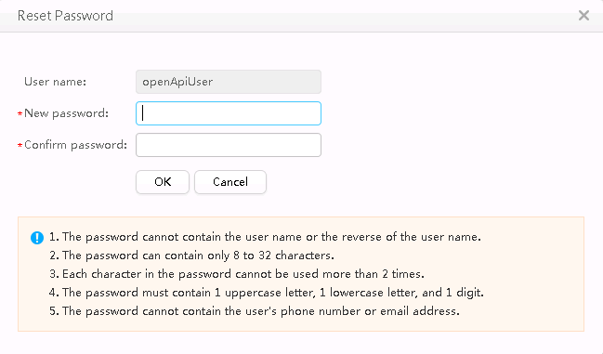

* 1. 输入新密码并重复输入确认密码。
  2. 点击“OK”完成密码重置。
* eSight北向接口用户被锁定。

解除锁定的方法如下：

* 1. 登录eSight Web界面。
  2. 选择“System > User Management > User”。

进入“User”界面。

* 1. 点击将eSight北向接口用户的Status设置为“Enabled”。



手动解锁用户



* 没有设置白名单。

eSight北向接口默认情况下设置了白名单，需要将vCenter所在的服务器IP地址设置到eSight北向接口的白名单中，才能正常添加eSight。设置白名单的方法如下：

* 1. 登录eSight Web界面。
  2. 选择“System > Northbound Integration > Third-party System > Create”。

进入“Third-party System”界面，如图4-4所示。

Third-party System



* 1. 设置以下参数：
  2. IP address：设置为vCenter服务器的IP地址。
  3. Protpcol type：勾选“HTTPS”，取消勾选其他协议。
  4. System ID：保持默认或重新设置，可设置为IP地址或1~64个英文半角下的字符，字符包括0-9a-zA-Z@_-(),.^$~`!。
  5. 单击“OK”。

成功将vCenter服务器的IP地址设置为白名单，如图4-5所示。

设置成功



## 排查部署操作系统失败的原因

问题现象和原因分析

| 问题现象 | 原因分析 |
| --- | --- |
| 提示“Failed to mount ServiceCD”。 | * 服务器被其他的虚拟媒体挂载占用。 * eSight添加服务器的SNMP V3协议参数出错。 |
| 提示ServiceCD不存在或其文件名不正确。 | eSight安装路径中没有ServiceCD软件或ServiceCD的文件命名不规范。 |
| 其他 | * RAID卡中没有创建RAID。 * 该服务器和RAID卡不支持被部署的操作系统。 |

解决方案

* 服务器被其他的虚拟媒体挂载占用。

需要卸载已挂载的虚拟媒体，卸载方法如下：

* 1. 登录iBMC管理界面。
  2. 选择“Remote Console > Virtual Media”。

进入“Virtual Media”界面。

“Virtual Media”界面

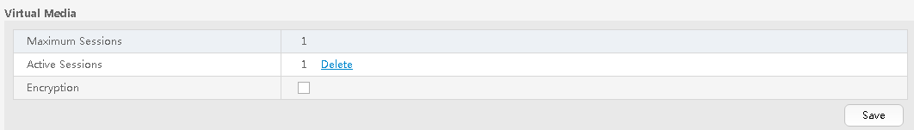

* 1. 当Active Sessions显示为“1”时，表示已挂载虚拟媒体。

点击“Delete”，弹出确认卸载对话框。

确认卸载

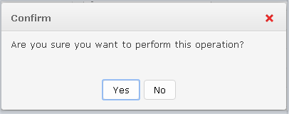

* 1. 选择“Yes”卸载当前占用的虚拟媒体。
  2. 重新执行部署任务，详情请参考3.2.2 部署OS。
* eSight添加服务器的SNMP V3协议参数出错。

检查eSight添加服务器使用的SNMP V3协议是否正确。

* 1. 登录eSight Web界面。
  2. 选择“Resource > Server > Server Device > Rack Server”。

进入“Rack Server”界面。

“Rack Server”界面

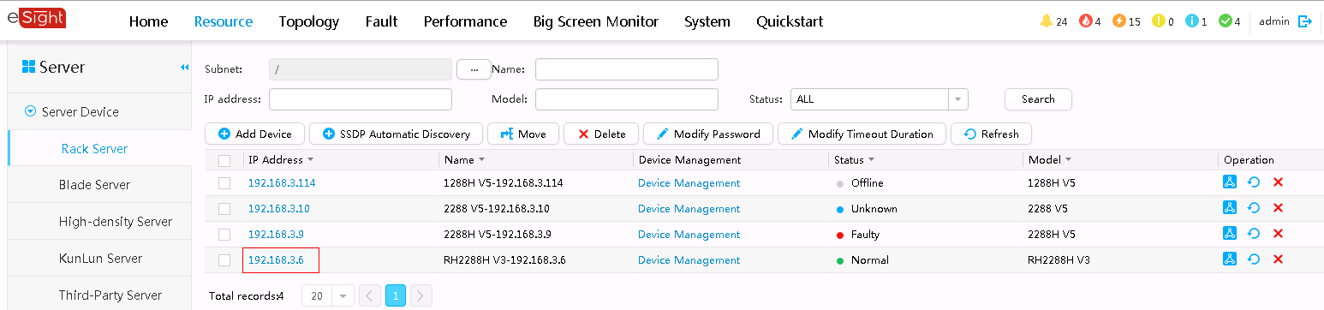

* 1. 选择对应的服务器，进入服务器详细信息页面。
  2. 选择“Settings > Protocol Parameters”。

服务器详细信息页面

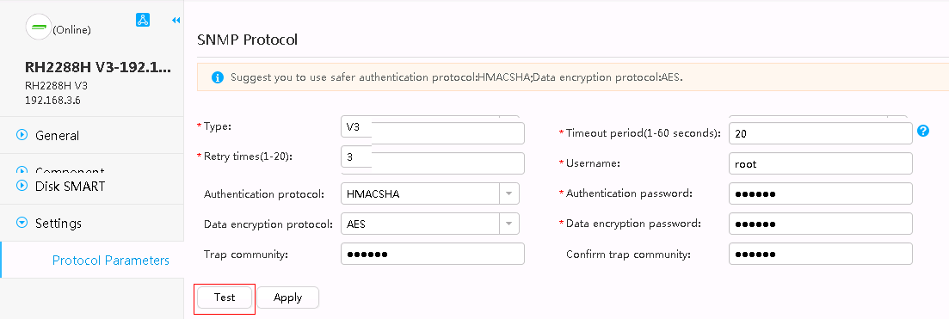

* 1. 点击“Test”测试SNMP协议。
  2. 如果弹出“Secceeded”对话框，表示SNMP协议正确。
  3. 如果弹出“Error”对话框，表示SNMP协议错误。请重新输入正确的SNMP V3协议参数。

测试SNMP协议

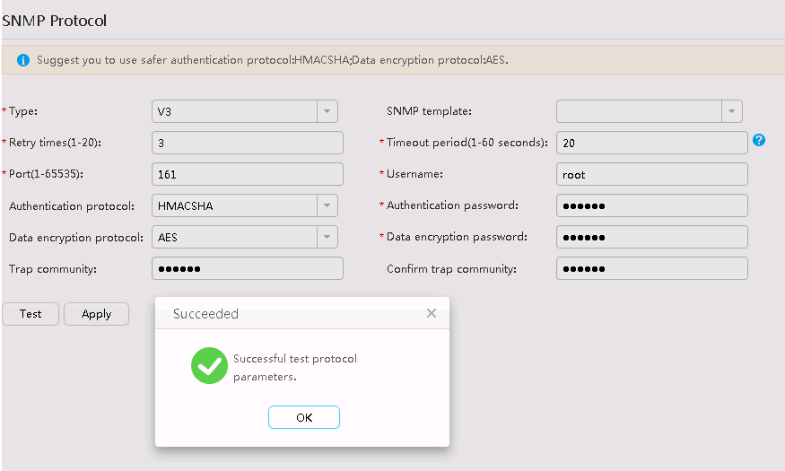

* eSight安装路径中没有ServiceCD软件或ServiceCD的文件命名不规范。
  1. 登录华为官网的[FusionServer Tools](https://support.huawei.com/enterprise/zh/servers/fusionserver-tools-pid-21015513/software)页面获取ServiceCD工具。
  2. 解压所下载的软件包。

解压后的ServiceCD软件包

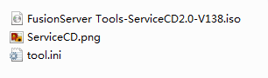

* 1. 将文件中后缀为“.iso”的文件名称修改为“FusionServer Tools-ServiceCD2.0-V110.iso”。
  2. 将“FusionServer Tools-ServiceCD2.0-V110.iso”拷贝至“eSight安装目录\AppBase\var\iemp\data\ftp\”中。
* RAID卡中没有创建RAID。

创建RAID的方法请参考3.2.3.4 配置RAID。

* 该服务器和RAID卡不支持被部署的操作系统。

服务器和操作系统、RAID卡的兼容性请参考[华为服务器兼容性查询助手](http://support.huawei.com/onlinetoolsweb/ftca/)。

操作系统的备注需包含“Note1. 支持ServiceCD2.0安装OS”。

操作系统兼容性

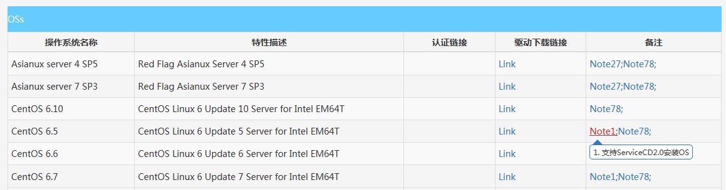

## 上传驱动升级包失败

问题现象

系统提示The discription of the firmware type does not match the actual firmware type。



问题原因

下载的驱动包不适用。

解决方案

1. 登录[华为企业业务](http://support.huawei.com/enterprise/zh)网站。
2. 在**“按产品找支持”**区域中，选择“企业数据中心 > 服务器 > 服务器管理软件 > FusionServer iDriver”。
3. 单击“FusionServer iDriver”的“软件”页签。
4. 根据版本需要选择进入对应页面。
5. 下载驱动，需确认驱动包中包含“driver.xml”文件。

## 将目标服务器的ESXi系统添加至vCenter群集中

在vCenter WebUI中，选择“主页 > 清单 > 主机和群集”。

进入“主机和群集”界面。

右键选择“Datacenter”。

选择“New Cluster”。

进入“New Cluster”界面，如图4-13图4-13所示。

“New Cluster”界面

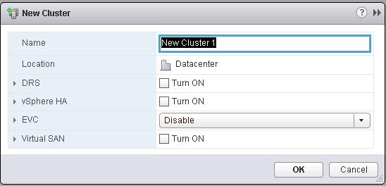

输入“Name”，单击“OK”。

右键选择新创建的集群。

选择“Add Host...”。

进入“Add Host”界面，如图4-14所示。

“Add Host”界面

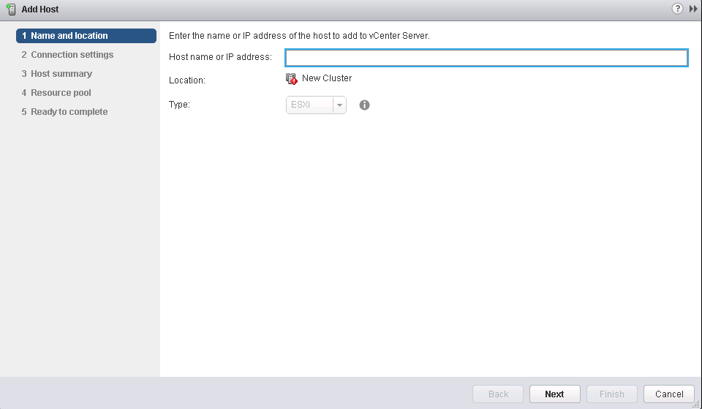

* 在“Name and location”界面，输入目标服务器ESXi系统的IP地址。
* 在“Connection settings”界面，输入目标服务器ESXi系统的用户名和密码。

点击“Finish”，完成ESXi系统的添加。

----结束

## vCenter主页无法看到“eSight For vCenter”图标

问题描述

已成功安装vCenter插件，退出再重新登录vCenter后，在vCenter主页中无法看到“eSight For vCenter”图标。

解决方案

排查插件部署程序所在的系统是否启动了防火墙。

* 启动 => 关闭防火墙，详细操作请参考2.1 安装华为vCenter插件章节的步骤3，执行步骤2。
* 未启动 => 执行步骤2。

重启vCenter服务。

* Windows环境下重启vCenter。
  1. 进入Windows命令行。
  2. 执行如下命令停止vCenter服务。

"C:\Program Files\VMware\vCenter Server\bin\service-control.bat" --stop --all

* 1. 执行如下命令启动vCenter服务。

"C:\Program Files\VMware\vCenter Server\bin\service-control.bat" --start --all

* Linux环境下重启vCenter。
  1. 通过SSH工具以root用户进入Linux命令行。
  2. 执行如下命令停止vCenter服务。

service-control --stop --all

* 1. 执行如下命令启动vCenter服务。

service-control --start --all

查看vCenter主页中是否存在“eSight For vCenter”图标。

* 存在图标 => 结束操作。
* 没有图标 => 执行步骤4。

登录**https://*vCenter的IP地址***/**mob/?moid=ExtensionManager**，查看vCenter服务器信息，如图4-15所示。

vCenter服务器信息

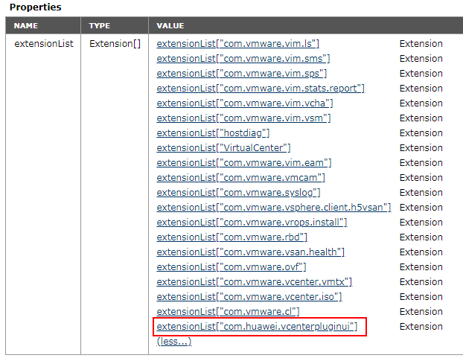

单击“com.huawei.fdvcenterpluginui”，查看插件信息，如图4-16所示。

插件信息

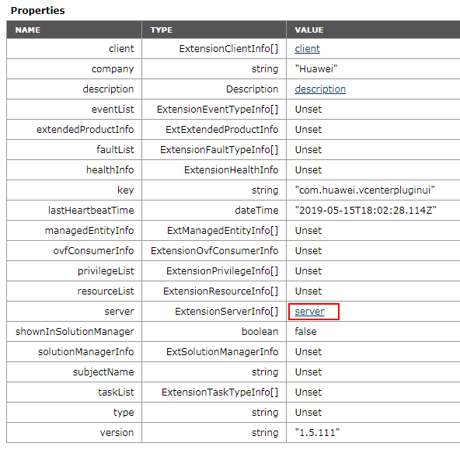

单击“server”，查看“server”字段的详细信息，如图4-17所示。

“server”字段信息

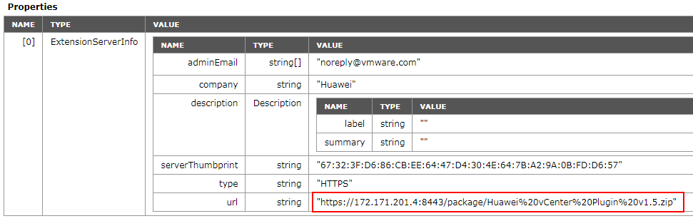

检查使用的IP地址是否可以和vCenter连通。

* 连通 => 执行步骤8。
* 不连通 => 修改网络配置直至连通，执行步骤8。

重新安装插件。

1. 卸载插件，详细操作请参考2.2 卸载华为vCenter插件。
2. 安装插件，详细操作请参考2.1 安装华为vCenter插件。
3. 登录插件查看图标。

----结束

## 插件安装部署程序启动失败

问题描述

插件安装部署程序启动失败，报无法运行keytool错误。

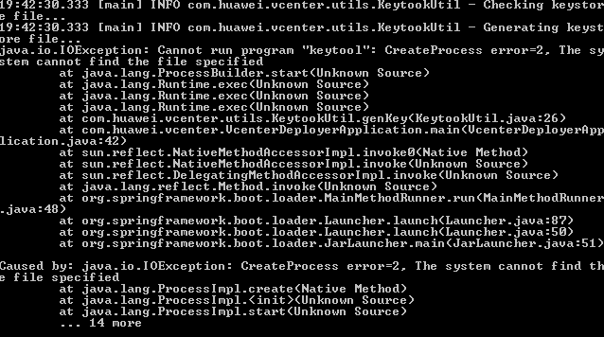

解决方案

查看Java安装目录，bin目录下是否存在“keytool.exe”文件。

* 没有 => 重新安装java，执行步骤2。
* 有 => 执行步骤2。

查看java安装目录是否已添加到环境变量中。

* 没有 => 参考2.1 安装华为vCenter插件章节的步骤2添加，执行步骤3。
* 有 => 执行步骤3。

重启cmd命令行。

----结束

## 插件安装部署页面显示Please put zip file and refresh the page

问题描述

插件安装部署页面无法进行安装部署操作，提示“Please put zip file and refresh the page” 。

解决方案

将安装部署包和安装程序jar文件放至同一目录，重新登录页面。

## RAID卡模板详情中RAID卡槽位号显示为空的解决方法

问题描述

RAID卡模板详情中RAID卡槽位号显示为空，无法查看，如下图所示。

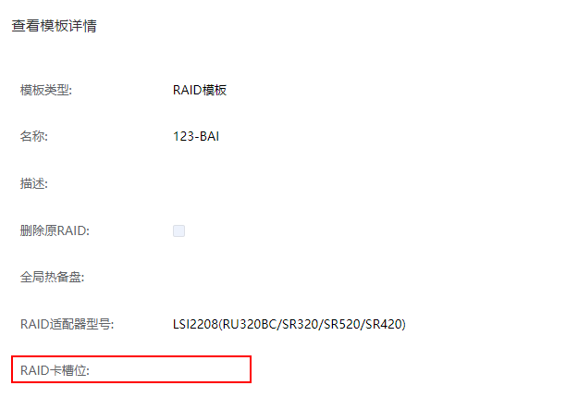

解决方案

在创建RAID卡模板时，手动在“描述”区域框中备注RAID卡槽位号以便查看，具体操作步骤如下：

在vCenter WebUI中，选择“主页 > eSight For vCenter”。

进入“eSight For vCenter”界面。

选择“服务器 > 模板管理 ”。

进入模板管理界面。

单击“创建模板”。

进入创建模板界面。

在“模板类型”下拉框中选择“RAID模板”。

在“描述”输入框中自行输入对应的RAID卡槽位号（例如“RAID Slot 0”），如下图所示。

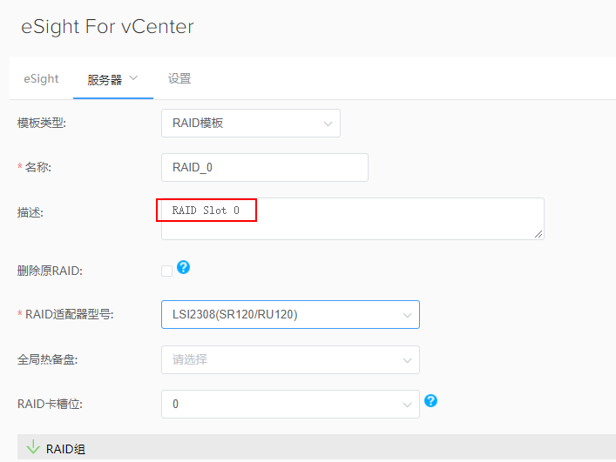

填写完成所需参数后，点击“确定”。

完成RAID模板的创建。

查看RAID卡模板详情时，在描述栏中查看RAID卡槽位号。

----结束

1. 如何获取帮助
   1. 联系华为前准备

如果在日常维护或故障处理过程中遇到难以解决或者重大问题的时候，请寻求华为公司的技术支持。

为了更好的解决故障，建议在寻求华为技术支持前做好如下准备。

收集必要的故障信息

收集的信息包括：

* 客户的详细名称、地址
* 联系人姓名、电话号码
* 故障发生的具体时间
* 故障现象的详细描述
* 设备类型及软件版本
* 故障后已采取的措施和结果
* 问题的级别及希望解决的时间

做好必要的调试准备

在寻求华为技术支持时，华为技术支持工程师可能会协助您做一些操作，以进一步收集故障信息或者直接排除故障，所以在寻求技术支持前请收集必要的故障信息，准备好服务器刀片和扣卡的备件、螺丝刀、螺丝、串口线、网线等可能使用到的物品。

* 1. 如何从网站获取帮助

华为技术有限公司通过办事处、公司二级技术支持体系、电话技术指导、远程支持及现场技术支持等方式向用户提供及时有效的技术支持。

华为公司技术支持体系包括：

* 华为总部技术支持部
* 办事处技术支持中心
* 技术支持网站
* 客户服务中心

华为技术支持网站：<http://support.huawei.com/enterprise>

请您参照以下方法查阅最新的产品手册：

1. 登录<http://support.huawei.com/enterprise>。
2. 单击“登录”进入“用户登录”界面。
3. 输入您的帐号、密码和随机校验码后单击“登录”进入“技术支持首页”。
4. 在导航树上选择“技术支持 > 技术支持 > 产品和解决方案支持”，根据产品名称选择相应的产品手册。



您也可以在界面右上角通过搜索关键字的方式快速找到最新的产品手册。